ПОСТАНОВЛЕНИЕ

АДМИНИСТРАЦИИ ТУРКМЕНСКОГО МУНИЦИПАЛЬНОГО ОКРУГА
СТАВРОПОЛЬСКОГО КРАЯ

___________2026 года с. Летняя Ставка № _____

О внесении изменений в постановление администрации Туркменского муниципального округа Ставропольского края от 10 ноября 2022 года № 886 «Об утверждении реестра и схемы мест (площадок) накопления твердых коммунальных отходов, расположенных на территории Туркменского муниципального округа Ставропольского края»

В соответствии с Федеральным законом от 06 октября 2003 года № 131 – ФЗ «Об общих принципах организации местного самоуправления в Российской Федерации», в соответствии с пунктом 4 статьи 13.4 Федерального закона от 24 июня1998 г. № 89-ФЗ «Об отходах производства и потребления», Правилами обустройства мест (площадок) накопления твердых коммунальных отходов и ведения их реестра, утвержденными постановлением Правительства Российской Федерации от 31 августа 2018 г. № 1039, в целях уточнения сведений, внесенных в реестр и схемы мест (площадок) накопления твердых коммунальных отходов, расположенных на территории Туркменского муниципального округа Ставропольского края, администрация Туркменского муниципального округа Ставропольского края

ПОСТАНОВЛЯЕТ:

1. Внести в постановление администрации Туркменского муниципального округа Ставропольского края от 10 ноября 2022 года № 886 «Об утверждении реестра и схемы мест (площадок) накопления твердых коммунальных отходов, расположенных на территории Туркменского муниципального округа Ставропольского края» (далее - постановление) следующие изменения:

1.1. Приложение 1 к постановлению «Реестр мест (площадок) накопления твердых коммунальных отходов на территории Туркменского муниципального округа Ставропольского края» изложить в новой редакции согласно приложению 1 к настоящему постановлению.

1.2. Приложение 2 к постановлению «Схемы мест (площадок) накопления твердых коммунальных отходов на территории Туркменского муниципального округа Ставропольского края» изложить в новой редакции согласно приложению 2 к настоящему постановлению.

2. Признать утратившим силу постановление администрации Туркменского муниципального округа Ставропольского края от 02 августа 2024 года № 590 «О внесении изменений в постановление администрации Туркменского муниципального округа Ставропольского края от 10 ноября 2022 года № 886 «Об утверждении реестра и схемы мест (площадок) накопления твердых коммунальных отходов, расположенных на территории Туркменского муниципального округа Ставропольского края».
3. Контроль за выполнением настоящего постановления возложить на заместителя главы администрации – начальника управления муниципального хозяйства, транспорта, дорожной деятельности администрации Туркменского муниципального округа Ставропольского края Шатского Ю.Н.

4. Настоящее постановление вступает в силу на следующий день после дня его официального обнародования.

Глава Туркменского муниципального
округа Ставропольского края С.В. Козырь

Приложение 1
к постановлению администрации
Туркменского муниципального округа
Ставропольского края
от __________2026 года №_____

Реестр
мест (площадок) накопления твёрдых коммунальных отходов на территории Туркменского муниципального округа Ставропольского края
№ п/п |  |  | Данные о нахождении мест (площадок накопления ТКО |  | Данные о технических характеристиках мест (площадок) накопления ТКО |  |  |  |  | Данные о собственниках мест (площадок) накопления ТКО |  |  |  |  |  |  |  |  |  |  |  |  |  |  |  |  |  |  |  |  |  |  | Данные об источниках образования ТКО |  |  |  | КОД площадки
 |  |  | Адрес | Географические координаты | Используемое покрытие | Площадь контейнерной площадки, кв.м. | Количество контейнеров/бункеров | Объем контейнеров/бункеров, куб.м. |  | Юридические лица |  |  |  |  |  | ИП |  |  |  |  |  |  | Физические лица |  |  |  |  |  |  |  | Вид собственности |  | Наименование источника | Почтовый адрес |  |  | КОД площадки
 |  |  |  |  |  |  |  |  |  | Наименование |  | ОГРН |  | Фактический адрес |  | ФИО |  | ОГРНИП |  | Адрес регистрации по месту жительства |  |  | ФИО |  | Серия, номер, дата выдачи паспорта |  | Адрес регистрации |  | Контактные данные
п. Ясный

1 | Ставропольский край, Туркменский район, п. Ясный, ул. Школьная, 2 |  |  | Широта 45,615278 Долгота 43,538892 | Грунт | 3 | 1 |  | 0,75 |  | Администрация Туркменского муниципального округа Ставропольского края |  | 1202600014979 |  | 356540, Ставропольский край, Туркменский район, с. Летняя Ставка, ул. Советская, д. 122 |  |  |  |  |  |  |  |  |  |  |  |  |  |  | Муниципальная |  | МКУК "Новокучерлинский центр культуры и досуга" Туркменского муниципального округа Ставропольского края |  |  | 356542, Ставропольский край, Туркменский район, п. Ясный, ул. Школьная, 2 |  | 12304
2 | Ставропольский край, Туркменский район, п. Ясный, ул. Школьная, 3 |  |  | Широта: 45,615733 Долгота 43,539222 | Бетон | 3 | 2 |  | 0,75 |  | Администрация Туркменского муниципального округа Ставропольского края |  | 1202600014979 |  | 356540, Ставропольский край, Туркменский район, с. Летняя Ставка, ул. Советская, д. 122 |  |  |  |  |  |  |  |  |  |  |  |  |  |  | Муниципальная |  | МКДОУ "Детский сад общеразвивающего вида с приоритетным осуществлением художественно-эстетического развития детей № 16" |  |  | 356542, Ставропольский край, Туркменский район, п. Ясный, ул. Школьная, 3 |  | 10228
3 | Ставропольский край, Туркменский район, п. Ясный, проспект Юности, 1а |  |  | Широта: 45,616571 Долгота 43,535958 | Бетон | 3 | 1 |  | 0,75 |  | Администрация Туркменского муниципального округа Ставропольского края |  | 1202600014979 |  | 356540, Ставропольский край, Туркменский район, с. Летняя Ставка, ул. Советская, д. 122 |  |  |  |  |  |  |  |  |  |  |  |  |  |  | Муниципальная |  | Новокучерлинское территориальное управление администрации Туркменского муниципального округа Ставропольского края |  |  | 356542, Ставропольский край, Туркменский район, п. Ясный, проспект Юности, 1а |  | 11571
4 | Ставропольский край, Туркменский район, п. Ясный, улица Школьная, 1 |  |  | Широта: 45,615368 Долгота 43,538506 | Бетон | 3 | 2 контейнера для раздельного накопления ТКО/ 1 контейнер для смешанного накопления ТКО |  | 0,75 |  | Администрация Туркменского муниципального округа Ставропольского края |  | 1202600014979 |  | 356540, Ставропольский край, Туркменский район, с. Летняя Ставка, ул. Советская, д. 122 |  |  |  |  |  |  |  |  |  |  |  |  |  |  | Муниципальная |  | МКОУ "СОШ № 14 имени Н.Н. Знаменского" |  |  | 356542, Ставропольский край, Туркменский район, п. Ясный, улица Школьная, 1 |  | 22873
с. Кучерла

1 |  | Ставропольский край, Туркменский район, с. Кучерла, пер. Свободы, 1А |  | Широта: 45,371761 Долгота: 43,683475 | Бетон | 3 | 1 |  | 0,75 |  | Администрация Туркменского муниципального округа Ставропольского края |  | 1202600014979 |  | 356540, Ставропольский край, Туркменский район, с. Летняя Ставка, ул. Советская, д. 122 |  |  |  |  |  |  |  |  |  |  |  |  |  |  | Муниципальная |  | Кучерлинское территориальное управление администрации Туркменского муниципального округа Ставропольского края |  | 356556, Ставропольский край, Туркменский район, с. Кучерла, ул. Центральная, 17 |  |  | 9765
2 |  | Ставропольский край, Туркменский район, с. Кучерла, ул.Центральная, 19а |  | Широта: 45,369706 Долгота: 43,687076 | Бетон | 3 | 1 |  | 0,75 |  |  |  |  |  |  |  | ИП Григорян Г.С. |  | 312265131200330 |  | 356530, Ставропольский край, Петровский район, г.Светлоград, ул. Пушкина, 72 |  |  |  |  |  |  |  |  | Частная |  | Магазин продуктовый "АРИНА" |  | 356556, Ставропольский край, Туркменский район, с. Кучерла, ул. Центральная, 19 а |  |  | 11342
3 |  | Ставропольский край, Туркменский район, с. Кучерла, ул.Шоссейная, 22 |  | Широта: 45,370743 Долгота: 43,678255 | Грунт | 3 | 1 |  | 0,75 |  |  |  |  |  |  |  | ИП Скляров М.И. |  | 318265100079041 |  | 356556, Ставропольский край, Туркменский район, с. Кучерла, ул. Свободы, 36 |  |  |  |  |  |  |  |  | Частная |  | Магазин "Дом торговли" |  | 356556, Ставропольский край, Туркменский район, с. Кучерла, ул.Шоссейная, 22 |  |  | 10224
4 |  | Ставропольский край, Туркменский район, с. Кучерла, в 460 м на юг от пересечения ул. Советская и ул. Комсомольская (кладбище) |  | Широта: 45,365881 Долгота: 43,671162 | Бетон | 3 | 1 |  | 0,75 |  | Администрация Туркменского муниципального округа Ставропольского края |  | 1202600014979 |  | 356540, Ставропольский край, Туркменский район, с. Летняя Ставка, ул. Советская, д. 122 |  |  |  |  |  |  |  |  |  |  |  |  |  |  | Муниципальная |  | Кучерлинское территориальное управление администрации Туркменского муниципального округа Ставропольского края |  | 356556, Ставропольский край, Туркменский район, с. Кучерла, ул. Центральная, 17 |  |  | 10043
5 |  | Ставропольский край, Туркменский район, с. Кучерла, ул.Новая, 19/2 |  | Широта: 45,373419 Долгота: 43,689996 | Асфальт | 3 | 1 |  | 0,75 |  |  |  |  |  |  |  | ИП Хамитов Р.С. |  | 318265100100491 |  | 355047, Ставропольский край, г.Ставрополь, ул.Мира, 212, кв.145 |  |  |  |  |  |  |  |  | Частная |  | АЗС IMPULSE ЮГ |  | 356556, Ставропольский край, Туркменский район, с. Кучерла, ул.Новая, 19/2 |  |  | 11364
6 |  | Ставропольский край, Туркменский район, с. Кучерла, ул. Садовая, 18 |  | Широта: 45,369419 Долгота: 43,6869 | Бетон | 3 | 1 |  | 0,75 |  | ГБУЗ СК Туркменская РБ |  | 1022602428221 |  | 356556, Ставропольский край, Туркменский район,с.Кучерла, ул. Садовая, д. 18 |  |  |  |  |  |  |  |  |  |  |  |  |  |  | Государственная |  | Участковая больница с.Кучерла ГБУЗ СК Туркменская районная больница |  | 356556, Ставропольский край, Туркменский район,с.Кучерла, ул. Садовая, д. 18 |  |  | 10112
7 |  | Ставропольский край, Туркменский район, с. Кучерла, ул. Стадионная, 27 |  | Широта: 45,368205 Долгота: 43,682248 | Асфальт | 1 | 1 |  | 0,75 |  | Администрация Туркменского муниципального округа Ставропольского края |  | 1202600014979 |  | 356540, Ставропольский край, Туркменский район, с. Летняя Ставка, ул. Советская, д. 122 |  |  |  |  |  |  |  |  |  |  |  |  |  |  | Муниципальная |  | МКДОУ "Детский сад № 12" |  | 356556, Ставропольский край, Туркменский район,с.Кучерла, ул. Стадионная, д. 27 |  |  | 22888
п. Красный Маныч

1 |  | Ставропольский край, Туркменский район, п. Красный Маныч, ул. Тихая, 2 |  | Широта: 45,571038 Долгота: 43,892554 | Бетон | 4 | 2 |  | 0,75 |  | Сельскохозяйственный производственный кооператив племенной репродуктор "Красный Маныч" |  | 1022602428210 |  | 356554, Ставропольский край, Туркменский район, п. Красный Маныч, ул. Тихая, 2 |  |  |  |  |  |  |  |  |  |  |  |  |  |  | Частная |  | Сельскохозяйственный производственный кооператив племенной репродуктор "Красный Маныч" |  | 355554, Ставропольский край, Туркменский район, п. Красный Маныч, ул. Тихая, 2 |  |  | 10149
2 |  | Ставропольский край, Туркменский район, п. Красный Маныч, ул. Школьная, 4 |  | Широта: 45,571367 Долгота: 43,89744 | Бетон | 3 | 1 |  | 0,75 |  | Администрация Туркменского муниципального округа Ставропольского края |  | 1202600014979 |  | 356540, Ставропольский край, Туркменский район, с. Летняя Ставка, ул. Советская, д. 122 |  |  |  |  |  |  |  |  |  |  |  |  |  |  | Муниципальная |  | МКОУ "Средняя общеобразовательная школа №13" |  | 355554, Ставропольский край, Туркменский район, п. Красный Маныч, ул. Школьная, 4 |  |  | 10123
3 |  | Ставропольский край, Туркменский район, п. Красный Маныч, ул. Школьная, 3 |  | Широта: 45,571495 Долгота: 43,897728 | Бетон | 3 | 1 |  | 0,75 |  | Администрация Туркменского муниципального округа Ставропольского края |  | 1202600014979 |  | 356540, Ставропольский край, Туркменский район, с. Летняя Ставка, ул. Советская, д. 122 |  |  |  |  |  |  |  |  |  |  |  |  |  |  | Муниципальная |  | МКДОУ "Детский сад общеразвивающего вида с приоитетным осуществлением художественно-эстетического развития детей № 15" |  | 355554, Ставропольский край, Туркменский район, п. Красный Маныч, ул. Школьная, 3 |  |  | 10219
4 |  | Ставропольский край, Туркменский район, п. Красный Маныч, ул. Школьная, 1 |  | Широта: 45,569596 Долгота: 43,894375 | Бетон | 3 | 1 |  | 0,75 |  | Администрация Туркменского муниципального округа Ставропольского края |  | 1202600014979 |  | 356540, Ставропольский край, Туркменский район, с. Летняя Ставка, ул. Советская, д. 122 |  |  |  |  |  |  |  |  |  |  |  |  |  |  | Муниципальная |  | МКУК "Красноманычский центр культуры и досуга" Туркменского муниципального округа Ставропольского края |  | 355554, Ставропольский край, Туркменский район, п. Красный Маныч, ул. Школьная, 1 |  |  | 11382
а. Куликовы-Копани

1 |  | Ставропольский край, Туркменский район, аул Куликовы-Копани, ул. Чапаева, 18 |  | Широта: 45,319323 Долгота 43,56251 | Асфальт | 3 | 1 |  | 0,75 |  | Администрация Туркменского муниципального округа Ставропольского края |  | 1202600014979 |  | 356540, Ставропольский край, Туркменский район, с. Летняя Ставка, ул. Советская, д. 122 |  |  |  |  |  |  |  |  |  |  |  |  |  |  | Муниципальная |  | Куликово-Копанское территориальное управление администрации Туркменского муниципального округа Ставропольского края |  | 356557, Ставропольский край, Туркменский район, аул Куликовы-Копани, ул. Чапаева, д. 18 |  |  | 11263
2 |  | Ставропольский край, Туркменский район, аул Куликовы-Копани, ул. Горького, д. 14 |  | Широта 45.31832 Долгота 43.563553 | Грунт | 3 | 1 |  | 0,75 |  | Администрация Туркменского муниципального округа Ставропольского края |  | 1202600014979 |  | 356540, Ставропольский край, Туркменский район, с. Летняя Ставка, ул. Советская, д. 122 |  |  |  |  |  |  |  |  |  |  |  |  |  |  | Муниципальная |  | МКУК "Куликово-Копанский центр культуры и досуга" Туркменского муниципального округа Ставропольского края |  | 356557, Ставропольский край, Туркменский район, аул Куликовы-Копани, ул. Горького, д. 14 |  |  | 26096
3 |  | Ставропольский край, Туркменский район, аул Куликовы Копани, ул. Чапаева, д.4 |  | Широта: 45,318007 Долгота: 43,567355 | Грунт | 3 | 1 |  | 0,75 |  | Администрация Туркменского муниципального округа Ставропольского края |  | 1202600014979 |  | 356540, Ставропольский край, Туркменский район, с. Летняя Ставка, ул. Советская, д. 122 |  |  |  |  |  |  |  |  |  |  |  |  |  |  | Муниципальная |  | МКОУ "Средняя общеобразовательная школа № 8" |  | 356557, Ставропольский край, Туркменский район, аул Куликовы-Копани, ул. Чапаева, д.4 |  |  | 30739
4 |  | Ставропольский край, Туркменский район, аул Куликовы-Копани, ул. Школьная, д. 10 |  | Широта: 45,3172° Долгота: 43,5664° | ПГС | 4 | 1 |  | 0,75 |  | Администрация Туркменского муниципального округа Ставропольского края |  | 1202600014979 |  | 356540, Ставропольский край, Туркменский район, с. Летняя Ставка, ул. Советская, д. 122 |  |  |  |  |  |  |  |  |  |  |  |  |  |  | Муниципальная |  | МКОУ "Средняя общеобразовательная школа № 8" |  | 356557, Ставропольский край, Туркменский район, аул Куликовы-Копани, ул. Школьная, д. 10 |  |  | 30745
с. Малые Ягуры

1 |  | Ставропольский край, Туркменский район, село Малые Ягуры, улица Калинина, 117 |  | Широта: 45,439782 Долгота: 43,016277 | Бетон | 6 | 3 |  | 0,75 |  | Администрация Туркменского муниципального округа Ставропольского края |  | 1202600014979 |  | 356540, Ставропольский край, Туркменский район, с. Летняя Ставка, ул. Советская, д. 122 |  |  |  |  |  |  |  |  |  |  |  |  |  |  | Муниципальная |  | МКДОУ "Детский сад общеразвивающего вида с приоритетным осуществлением физического развития детей №5" |  | 356546, Ставропольский край, Туркменский район, село Малые Ягуры. ул. Калинина, 117 |  |  | 10136
2 |  | Ставропольский край, Туркменский район, село Малые Ягуры, улица Калинина, 86 |  | Широта: 45,440185 Долгота: 43,016891 | Бетон | 2 | 1 |  | 0,75 |  | ГБУЗ СК Туркменская РБ |  | 1022602428221 |  | 356546, Ставропольский край, Туркменский район, село Малые Ягуры, ул.Калинина, 86 |  |  |  |  |  |  |  |  |  |  |  |  |  |  | Государственная |  | Участковая больница с. Малые Ягуры ГБУЗ СК Туркменская районная больница |  | 356546, Ставропольский край, Туркменский район, село Малые Ягуры, ул.Калинина, 86 |  |  | 10137
3 |  | Ставропольский край, Туркменский район, село Малые Ягуры, пл. Пионерская, 29 |  | Широта: 45,435911 Долгота: 43,017037 | Асфальт | 2 | 1 |  | 0,75 |  | Администрация Туркменского муниципального округа Ставропольского края |  | 1202600014979 |  | 356540, Ставропольский край, Туркменский район, с. Летняя Ставка, ул. Советская, д. 122 |  |  |  |  |  |  |  |  |  |  |  |  |  |  | Муниципальная |  | МКУК "Малоягурский центр культуры и досуга" Туркменского муниципального округа Ставропольского края |  | 356546, Ставропольский край, Туркменский район, село Малые Ягуры, пл. Пионерская, 29 |  |  | 11277
4 |  | Ставропольский край, Туркменский район, село Малые Ягуры, пл. Пионерская, 16 |  | Широта: 45,437577 Долгота: 43,016586 | Бетон | 8 | 2 контейнера для раздельного накопления ТКО/ 1 контейнер для смешанного накопления ТКО |  | 0,75 |  | Администрация Туркменского муниципального округа Ставропольского края |  | 1202600014979 |  | 356540, Ставропольский край, Туркменский район, с. Летняя Ставка, ул. Советская, д. 122 |  |  |  |  |  |  |  |  |  |  |  |  |  |  | Муниципальная |  | МБОУ "Средняя общеобразовательная школа №4" |  | 356546, Ставропольский край, Туркменский район, село Малые Ягуры. пл. Пионерская, 16 |  |  | 22885
5 |  | Ставропольский край, Туркменский район, село Малые Ягуры, отделение №2 |  | Широта: 45,485583 Долгота 43,021184 | Бетон | 3 | 2 |  | 0,75 |  | ООО "Агрофирма "Золотая Нива" |  | 1022602820712 |  | 356540, Ставропольский край, Туркменский район, с. Малые Ягуры, отделение №2 |  |  |  |  |  |  |  |  |  |  |  |  |  |  | Частная |  | ООО "Агрофирма "Золотая Нива" |  | 356540, Ставропольский край, Туркменский район, село Малые Ягуры, отделение №2 |  |  | 10135
с. Камбулат
1 |  | Ставропольский край,Туркменский район,с.Камбулат,пл.Свободы,55 |  | Широта: 45,382672 Долгота: 43,059299 | Грунт | 9 | 1 |  | 0,75 |  | Администрация Туркменского муниципального округа Ставропольского края |  | 1202600014979 |  | 356540, Ставропольский край, Туркменский район, с. Летняя Ставка, ул. Советская, д. 122 |  |  |  |  |  |  |  |  |  |  |  |  |  |  | Муниципальная |  | МКУК "Камбулатский центр культуры и досуга" Туркменского муниципального округа Ставропольского края |  | 356550 Ставропольский край,Туркменский район,с.Камбулат,пл.Свободы,55 |  |  | 9505
2 |  | Ставропольский край,Туркменский район,с.Камбулат,пл.Свободы,1 |  | Широта: 45,383319 Долгота: 43,058518 | Бетон | 6 | 2 |  | 0,75 |  | Администрация Туркменского муниципального округа Ставропольского края |  | 1202600014979 |  | 356540, Ставропольский край, Туркменский район, с. Летняя Ставка, ул. Советская, д. 122 |  |  |  |  |  |  |  |  |  |  |  |  |  |  | Муниципальная |  | Камбулатское территориальное управление администрации Туркменского муниципального округа Ставропольского края |  | 356550 Ставропольский край,Туркменский район,с.Камбулат,пл.Свободы,1 |  |  | 10028
3 |  | Ставропольский край,Туркменский район,с.Камбулат,пл.Свободы,53 |  | Широта: 45,382583 Долгота: 43,056614 | Бетон | 18,6 | 1 контейнер для раздельного накопления ТКО/ 2 контейнера для смешанного накопления ТКО |  | 0,75 |  | Администрация Туркменского муниципального округа Ставропольского края |  | 1202600014979 |  | 356540, Ставропольский край, Туркменский район, с. Летняя Ставка, ул. Советская, д. 122 |  |  |  |  |  |  |  |  |  |  |  |  |  |  | Муниципальная |  | МБОУ "Средняя общеобразовательная школа №3" |  | 356550 Ставропольский край,Туркменский район,с.Камбулат ,пл.Свободы,53 |  |  | 10119
4 |  | Ставропольский край,Туркменский район,с.Камбулат,пл.Свободы,25 |  | Широта: 45,381351 Долгота: 43,061474 | Бетон | 6 | 1 |  | 0,75 |  | Администрация Туркменского муниципального округа Ставропольского края |  | 1202600014979 |  | 356540, Ставропольский край, Туркменский район, с. Летняя Ставка, ул. Советская, д. 122 |  |  |  |  |  |  |  |  |  |  |  |  |  |  | Муниципальная |  | МКДОУ "Детский сад общеразвивающего вида с приоритетным осуществлением физического развития воспитанников № 4" |  | 356550 Ставропольский край,Туркменский район,с.Камбулат, пл.Свободы, 25 |  |  | 10120
5 |  | Ставропольский край,Туркменский район,с.Камбулат,пл.Свободы,29 |  | Широта: 45.380633 Долгота: 43.059887 | Бетон | 6 | 2 |  | 0,75 |  | ГБУЗ СК Туркменская РБ |  | 1022602428221 |  | 356550 Ставропольский край,Туркменский район,с.Камбулат, пл.Свободы,29 |  |  |  |  |  |  |  |  |  |  |  |  |  |  | Государственная |  | Участковая больница с. Камбулат ГБУЗ СК Туркменская районная больница |  | 356550 Ставропольский край,Туркменский район,с.Камбулат, пл.Свободы,29 |  |  | 10121
6 |  | Ставропольский край,Туркменский район,с.Камбулат.ул.Советская,2 |  | Широта: 45,383677 Долгота: 43,058535 | Грунт | 6 | 1 |  | 0,75 |  | ООО "Рассвет" |  | 1132651026826 |  | 356550 Ставропольский край,Туркменский район,с.Камбулат, ул.Советская,2 |  |  |  |  |  |  |  |  |  |  |  |  |  |  | Частная |  | ООО "Рассвет" |  | 356550 Ставропольский край,Туркменский район,с.Камбулат, ул.Советская,2 |  |  | 9488
7 |  | Ставропольский край, Туркменский район, с. Камбулат, пл. Свободы 57 |  | Широта: 45,382101 Долгота: 43,060269 | Бетон | 11,25 | 2 контейнера для раздельного накопления ТКО/ 1 контейнер для смешанного накопления ТКО |  | 0,75 |  | Администрация Туркменского муниципального округа Ставропольского края |  | 1202600014979 |  | 356540, Ставропольский край, Туркменский район, с. Летняя Ставка, ул. Советская, д. 122 |  |  |  |  |  |  |  |  |  |  |  |  |  |  | Муниципальная |  | ИЖС ул. Красная с №1 по №15, с №23 по №27 и пл. Свободы №5, с №9 по №13, с №.17 по №23, № 27, №33, №39, №45, №49 |  | 356550, Ставропольский край, Туркменский район, с. Камбулат, пл. Свободы 57 |  |  | 29515
8 |  | Ставропольский край, Туркменский район, с. Камбулат, пл. Свободы, 33б |  | Широта: 45,380372 Долгота: 43,059125 | Асфальт | 11,25 | 1 |  | 0,75 |  |  |  |  |  |  |  | ИП Товменко О.Ф. |  | 304264225000052 |  |  | 356550 Ставропольский край, Петровский район, г. Светлоград, пл. Выставочная, д.57, кв.22 |  |  |  |  |  |  |  | Частная |  | Магазин "Кристалл" |  | 356550 Ставропольский край, Туркменский район, с. Камбулат, пл. Свободы, 33б |  |  | 28855
с. Кендже-Кулак
1 |  | Ставропольский край, Туркменский район, с.Кендже-Кулак, ул.Ленина, № 24д |  | Широта: 45,467819 Долгота: 43,815605 | Бетон | 6 | 2 |  | 0,75 |  | Администрация Туркменского муниципального округа Ставропольского края |  | 1202600014979 |  | 356540, Ставропольский край, Туркменский район, с. Летняя Ставка, ул. Советская, д. 122 |  |  |  |  |  |  |  |  |  |  |  |  |  |  | Муниципальная |  | Кендже-Кулакское территориальное управление администрации Туркменского муниципального округа Ставропольского края |  | 356552, Ставропольский край, Туркменский район, с.Кендже-Кулак, ул.Ленина, № 24д |  |  | 10914
2 |  | Ставропольский край, Туркменский район, с.Кендже-Кулак, ул.Ленина, № 49 |  | Широта: 45,469311 Долгота: 43,81243 | Асфальт | 2 | 1 |  | 0.75 |  | Администрация Туркменского муниципального округа Ставропольского края |  | 1202600014979 |  | 356540, Ставропольский край, Туркменский район, с. Летняя Ставка, ул. Советская, д. 122 |  |  |  |  |  |  |  |  |  |  |  |  |  |  | Муниципальная |  | МКУК "Кендже-Кулакский центр культуры и досуга" Туркменского муниципального округа Ставропольского края |  | 356552, Ставропольский край, Туркменский район, с.Кендже-Кулак, ул.Ленина, № 49. |  |  | 23627
3 |  | Ставропольский край, Туркменский район, с.Кендже-Кулак, ул.Октябрьская, 2 |  | Широта: 45,462233 Долгота: 43,820526 | Грунт | 2 | 1 |  | 0,75 |  |  |  |  |  |  |  | ИП Байрамова Ф.М. |  | 318265100158808 |  |  | 356552, Ставропольский край, Туркменский район, с.Кендже-Кулак,ул.Садовая, 11 |  |  |  |  |  |  |  | Частная |  | Кафе "Эливия" |  | 356552, Ставропольский край, Туркменский район, с.Кендже-Кулак, ул.Ленина, № 49. |  |  | 22882
4 |  | Ставропольский край, Туркменский район, с.Кендже-Кулак, ул.Школьная, № 8 |  | Широта: 45,472368 Долгота: 43,808708 | Кирпич | 1,2 | 2 контейнера для раздельного накопления ТКО/ 1 контейнер для смешанного накопления ТКО |  | 0,75 |  | Администрация Туркменского муниципального округа Ставропольского края |  | 1202600014979 |  | 356540, Ставропольский край, Туркменский район, с. Летняя Ставка, ул. Советская, д. 122 |  |  |  |  |  |  |  |  |  |  |  |  |  |  | Муниципальная |  | МКОУ "Средняя общеобразовательная школа №11" |  | 356552, Ставропольский край, Туркменский район, с.Кендже-Кулак, ул.Школьная, № 8. |  |  | 22875
5 |  | Ставропольский край, Туркменский район, с.Кендже-Кулак, ул.Садовая, № 22 |  | Широта: 45,469618 Долгота: 43,813951 | Грунт | 2 | 1 |  | 0,75 |  |  |  |  |  |  |  | Поляничко Л.В. |  | 304264235500563 |  |  | 356552, Ставропольский край, Туркменский район,п. Красный Маныч, ул Молодежная,9 |  |  |  |  |  |  |  | Частная |  | Аптеный пункт с. Кендже-Кулак,ул.Садовая, 22 |  | 356552, Ставропольский край, Туркменский район, с.Кендже-Кулак,ул.Садовая, 22 |  |  | 10227
а. Шарахалсун
1 |  | Ставропольский край, Туркменский район, а. Шарахалсун, ул. Краснознаменская, д.103А |  | Широта: 45,415072 Долгота 43,700121 | Бетон | 2 | 2 |  | 0,75 |  | Администрация Туркменского муниципального округа Ставропольского края |  | 1202600014979 |  | 356540, Ставропольский край, Туркменский район, с. Летняя Ставка, ул. Советская, д. 122 |  |  |  |  |  |  |  |  |  |  |  |  |  |  | Муниципальная |  | МКДОУ "Детский сад №13" |  | 356555,Ставропольский край, Туркменский район, а.Шарахалсун, ул. Краснознаменская, № 103-А |  |  | 30742
2 |  | Ставропольский край, Туркменский район, а.Шарахалсун, ул.Краснознаменская, № 94-А |  | Широта: 45,414695 Долгота 43,698179 | Кирпич | 2 | 1 |  | 0,75 |  | Администрация Туркменского муниципального округа Ставропольского края |  | 1202600014979 |  | 356540, Ставропольский край, Туркменский район, с. Летняя Ставка, ул. Советская, д. 122 |  |  |  |  |  |  |  |  |  |  |  |  |  |  | Муниципальная |  | МКОУ "Средняя общеобразовательная школа №10" |  | 356555, Ставропольский край, Туркменский район, а.Шарахалсун, ул.Краснознаменская, № 94-А |  |  | 30740
а. Сабан-Антуста

1 |  | Ставропольский край, Туркменский район, а.Сабан-Антуста, ул.Мира, № 57-А |  | Широта: 45,502363; Долгота 43,834368 | Грунт | 2 | 1 |  | 0,75 |  | Администрация Туркменского муниципального округа Ставропольского края |  | 1202600014979 |  | 356540, Ставропольский край, Туркменский район, с. Летняя Ставка, ул. Советская, д. 122 |  |  |  |  |  |  |  |  |  |  |  |  |  |  | Муниципальная |  | МКУК "Кендже-Кулакский центр культуры и досуга" Туркменского муниципального округа Ставропольского края |  | 356552, Ставропольский край, Туркменский район, а.Сабан-Антуста, ул.Мира, № 57-А |  |  | 10921
2 |  | Ставропольский край, Туркменский район, а.Сабан-Антуста, ул.Х.Ахметова, № 23 |  | Широта: 45,503778 Долгота 43,834903 | Бетон | 2 | 1 |  | 0,75 |  | Администрация Туркменского муниципального округа Ставропольского края |  | 1202600014979 |  | 356540, Ставропольский край, Туркменский район, с. Летняя Ставка, ул. Советская, д. 122 |  |  |  |  |  |  |  |  |  |  |  |  |  |  | Муниципальная |  | МКОУ "Средняя общеобразовательная школа № 12" |  | 356552,Ставропольский край, Туркменский район, а.Сабан-Антуста, ул.Х.Ахметова, № 23 |  |  | 10125
п. Владимировка

1 |  | Ставропольский край, Туркменский район, п. Владимировка, ул. Ленина,133 |  | Широта: 45,403087 Долгота: 43,482304 | Бетон | 2,5 | 2 контейнера для раздельного накопления ТКО/ 1 контейнер для смешанного накопления ТКО |  | 0,75 |  | Администрация Туркменского муниципального округа Ставропольского края |  | 1202600014979 |  | 356540, Ставропольский край, Туркменский район, с. Летняя Ставка, ул. Советская, д. 122 |  |  |  |  |  |  |  |  |  |  |  |  |  |  | Муниципальная |  | МКДОУ «Детский сад №10 «Дюймовочка» |  | Ставропольский край, Туркменский район, п. Владимировка, ул. Ленина, 133 |  |  | 10140
2 |  | Ставропольский край, Туркменский район, п. Владимировка, ул. Ленина,112 |  | Широта: 45,399488 Долгота: 43,485888 | Бетон | 2 | 1 |  | 0,75 |  | Администрация Туркменского муниципального округа Ставропольского края |  | 1202600014979 |  | 356540, Ставропольский край, Туркменский район, с. Летняя Ставка, ул. Советская, д. 122 |  |  |  |  |  |  |  |  |  |  |  |  |  |  | Муниципальная |  | МКОУ "Средняя общеобразовательная школа №7" |  | Ставропольский край, Туркменский район, п. Владимировка, ул. Ленина, 112 |  |  | 22883
3 |  | Ставропольский край, Туркменский район, п. Владимировка, ул. Ленина,72 |  | Широта: 45,403661 Долгота: 43,480952 | Асфальт | 2 | 1 |  | 0,75 |  | СПК «Владимировский» |  | 1022602425405 |  | 356543 Ставропольский край, Туркменский район, п. Владимировка, ул. Ленина,72 |  |  |  |  |  |  |  |  |  |  |  |  |  |  | Коллективно долевая |  | СПК «Владимировский» |  | Ставропольский край, Туркменский район, п. Владимировка, ул. Ленина, 72 |  |  | 10225
4 |  | Ставропольский край, Туркменский район, п. Владимировка, ул. Ленина, 78 |  | Широта: 45,402905 Долгота: 43,481709 | Грунт | 2 | 1 |  | 0,75 |  | СПК «Владимировский» |  | 1022602425405 |  | 356543 Ставропольский край, Туркменский район, п. Владимировка, ул. Ленина, 78 |  |  |  |  |  |  |  |  |  |  |  |  |  |  | Коллективно долевая |  | СПК «Владимировский» |  | Ставропольский край, Туркменский район, п. Владимировка, ул. Ленина, 78 |  |  | 10226
с. Овощи

1 |  | Ставропольский край, Туркменский район, с.Овощи, ул. Красная, 88 СПК П\З "Путь Ленина" |  | Широта: 45,36747 Долгота 43,32781 | Асфальт | 2,5 | 3 |  | 0,75 |  | СПК П\З "Путь Ленина" |  | 1022602425636 |  | 356551 Ставропольский край, Туркменский р-н, с.Овощи, ул.Красная, 88 |  |  |  |  |  |  |  |  |  |  |  |  |  |  | Коллективно долевая |  | СПК П\З "Путь Ленина" |  | Ставропольский кр., Туркменский р-н, С.Овощи, ул. Красная, 88 |  |  | 11344
2 |  | Ставропольский край, Туркменский район, с.Овощи, восточнее села 0,4 км (промзона) |  | Широта: 45,372633 Долгота 43,332077 | Бетон | 2,5 | 1 |  | 0,75 |  | СПК П\З "Путь Ленина" |  | 1022602425636 |  | 356551 Ставропольский край, Туркменский р-н, с.Овощи, ул.Красная, 88 |  |  |  |  |  |  |  |  |  |  |  |  |  |  | Коллективно долевая |  | СПК П\З "Путь Ленина" |  | Ставропольский край, Туркменский район, с.Овощи, восточнее села 0,4 км (промзона) |  |  | 11345
3 |  | Ставропольский край, Туркменский район, с.Овощи, ул. Красная 64 |  | Широта: 45,36844 Долгота 43,324891 | Грунт | 7 | 3 |  | 0,75 |  | Администрация Туркменского муниципального округа Ставропольского края |  | 1202600014979 |  | 356540, Ставропольский край, Туркменский район, с. Летняя Ставка, ул. Советская, д. 122 |  |  |  |  |  |  |  |  |  |  |  |  |  |  | Муниципальная |  | Овощинское территориальное управление администрации Туркменского муниципального округа Ставропольского края |  | Ставропольский кр., Туркменский р-н, С.Овощи, ул. Красная (двор сельпо) |  |  | 10145
4 |  | Ставропольский край, Туркменский район, с.Овощи, ул. Красная 86 |  | Широта: 45,368126 Долгота 43,326614 | Грунт | 3 | 1 |  | 0,75 |  | Администрация Туркменского муниципального округа Ставропольского края |  | 1202600014979 |  | 356540, Ставропольский край, Туркменский район, с. Летняя Ставка, ул. Советская, д. 122 |  |  |  |  |  |  |  |  |  |  |  |  |  |  | Муниципальная |  | Овощинское территориальное управление администрации Туркменского муниципального округа Ставропольского края |  | Ставропольский кр., Туркменский р-н, С.Овощи, ул. Красная (двор сельпо) |  |  | 23061
5 |  | Ставропольский край, Туркменский район, с.Овощи, ул. Пролетарская, 60 |  | Широта: 45,370118 Долгота: 43,327481 | Бетон | 5 | 2 |  | 0,75 |  | Администрация Туркменского муниципального округа Ставропольского края |  | 1202600014979 |  | 356540, Ставропольский край, Туркменский район, с. Летняя Ставка, ул. Советская, д. 122 |  |  |  |  |  |  |  |  |  |  |  |  |  |  | Муниципальная |  | МКДОУ "Детский сад общеразвивающего вида с приоритетным осуществлением художественно-эстетического развития воспитанников №3" |  | Ставропольский кр., Туркменский р-н, С.Овощи, ул. Пролетарская, 60 |  |  | 30744
6 |  | Ставропольский край, Туркменский район, с.Овощи, 2492 м на северо-запад от здания администрации |  | Широта: 45,370471 Долгота 43,292862 | Бетон | 5 | 4 |  | 0,75 |  | ООО "Ставропольский Бройлер", птичник 1 |  | 1192651006679 |  | 355026, Ставропольский край, Шпаковский район, промышленная зона Бройлерная, участок Бройлерная зона N1 |  |  |  |  |  |  |  |  |  |  |  |  |  |  | Частная |  | ООО "Ставропольский Бройлер", птичник 1 |  | Ставропольский кр., Туркменский р-н, с.Овощи, 2492 м на северо-запад от здания администрации |  |  | 23067
7 |  | Ставропольский край, Туркменский район, с. Овощи, ул. Красная, д.73 |  | Широта: 45,36879 Долгота: 43,326199 | Бетон | 3 | 1 |  | 0,75 |  | Администрация Туркменского муниципального округа Ставропольского края |  | 1202600014979 |  | 356540, Ставропольский край, Туркменский район, с. Летняя Ставка, ул. Советская, д. 122 |  |  |  |  |  |  |  |  |  |  |  |  |  |  | Муниципальная |  | МКОУ "Средняя общеобразовательная школа № 2" |  | Ставропольский край, Туркменский район, с. Овощи, ул. Красная, д.73 |  |  | 30743
8 |  | Ставропольский край, Туркменский район, с.Овощи, 2492 м на северо-запад от здания администрации |  | Широта: 45,384865 Долгота 43,29403 | Бетон | 5 | 2 |  | 0,75 |  | ООО "Ставропольский Бройлер",Птичник 2 |  | 1192651006679 |  | 355026, Ставропольский край, Шпаковский район, промышленная зона Бройлерная, участок Бройлерная зона N1 |  |  |  |  |  |  |  |  |  |  |  |  |  |  | Частная |  | ООО "Ставропольский Бройлер",Птичник 2 |  | Ставропольский кр., Туркменский р-н, с.Овощи, 2492 м на северо-запад от здания администрации |  |  | 23521
п. Красная Поляна
1 |  | Ставропольский край, Туркменский район, п.Красная Поляна, ул. Степная, 7 |  | Широта: 45,339847 Долгота: 43,388425 | Грунт | 2,5 | 1 |  | 0,75 |  | Администрация Туркменского муниципального округа Ставропольского края |  | 1202600014979 |  | 356540, Ставропольский край, Туркменский район, с. Летняя Ставка, ул. Советская, д. 122 |  |  |  |  |  |  |  |  |  |  |  |  |  |  | Муниципальная |  | Дом культуры п. Красная Поляна |  | Ставропольский кр., Туркменский р-н, п.Красная Поляна, ул. Степная, 7 |  | 9500
с. Казгулак

1 |  | Ставропольский край,Туркменский район, с.Казгулак,пер.Комсомольский д.2а |  | Широта: 45,499504 43,223743 | Грунт | 3 | 1 |  | 0,75 |  | ГБУЗ СК Туркменская РБ |  | 1022602428221 |  | 356540,Ставропольский край,Туркменский район,с. Летняя Ставка,ул .Больничная,5 |  |  |  |  |  |  |  |  |  |  |  |  |  |  | Государственная |  | Участковая больница с.Казгулак ГБУЗ СК Туркменская районная больница |  | 356545,Ставропольский край,Туркменский район,с.Казгулак,пер. Комсомольский,2а |  | 10132
2 |  | Ставропольский край,Туркменский район, с.Казгулак,ул.Ленина д.90 |  | Широта: 45,505071 Долгота: 43,230344 | Асфальт | 3 | 2 |  | 0,75 |  | Администрация Туркменского муниципального округа Ставропольского края |  | 1202600014979 |  | 356540, Ставропольский край, Туркменский район, с. Летняя Ставка, ул. Советская, д. 122 |  |  |  |  |  |  |  |  |  |  |  |  |  |  | Муниципальная |  | Казгулакское территориальное управление администрации Туркменского муниципального округа Ставропольского края |  | 356545,Ставропольский край,Туркменский район,с.Казгулак,ул. Ленина,90 |  | 10133
3 |  | Ставропольский край,Туркменский район, с.Казгулак,ул.Ленина д.117 |  | Широта: 45,504587 Долгота: 43,229783 | Бетон | 3 | 1 |  | 0,75 |  | Администрация Туркменского муниципального округа Ставропольского края |  | 1202600014979 |  | 356540, Ставропольский край, Туркменский район, с. Летняя Ставка, ул. Советская, д. 122 |  |  |  |  |  |  |  |  |  |  |  |  |  |  | Муниципальная |  | МКУК "Казгулакский центр культуры и досуга" Туркменского муниципального округа Ставропольского края |  | 356545,Ставропольский край,Туркменский район,с.Казгулак,ул. Ленина,117 |  | 10134
4 |  | Ставропольский край, Туркменский район, с. Казгулак, ул. Ленина, д.88 |  | Широта: 45,505018 Долгота: 43,230387 | Бетон | 3 | 2 контейнера для раздельного накопления ТКО/ 1 контейнер для смешанного накопления ТКО |  | 0,75 |  | Администрация Туркменского муниципального округа Ставропольского края |  | 1202600014979 |  | 356540, Ставропольский край, Туркменский район, с. Летняя Ставка, ул. Советская, д. 122 |  |  |  |  |  |  |  |  |  |  |  |  |  |  | Муниципальная |  | МКОУ "Средняя общеобразовательная школа № 5" |  | 356545, Ставропольский край, Туркменский район, с. Казгулак, ул. Ленина, д.88 |  | 22884
5 |  | Ставропольский край,Туркменский район, с.Казгулак,ул.Трудовая д.2а |  | Широта: 45,501212 Долгота: 43,228139 | Грунт | 6,25 | 1 |  | 0,75 |  | Администрация Туркменского муниципального округа Ставропольского края |  | 1202600014979 |  | 356540, Ставропольский край, Туркменский район, с. Летняя Ставка, ул. Советская, д. 122 |  |  |  |  |  |  |  |  |  |  |  |  |  |  | Муниципальная |  | МКДОУ «Детский сад №6» |  | 356545,Ставропольский край,Туркменский район,с.Казгулак,ул. Трудовая,2а |  | 10131
с. Летняя Ставка
1 |  | Ставропольский край, Туркменский район, с. Летняя Ставка, ул. Аммамуратова д. 1 |  | Широта: 45,436149 Долгота 43,449537 | Бетон | 2 | 1 |  | 0,75 |  | ГБУ СК "Туркменская РайСББЖ" |  | 1042600430058 |  | 356540, Ставропольский край, Туркменский район, с. Летняя Ставка, ул. Аммамуратова д. 1 |  |  |  |  |  |  |  |  |  |  |  |  |  |  | Государственная |  | ГБУ СК "Туркменская РайСББЖ" |  | 356540, Ставропольский край, Туркменский район, с. Летняя Ставка, ул. Аммамуратова д. 1 |  | 10026
2 |  | Ставропольский край, Туркменский район, с. Летняя Ставка, ул. Аэродромная д. 3а |  | Широта: 45,428502 Долгота 43,450674 | Бетон | 4 | 1 |  | 0,75 |  | ООО "Коммунальное Хозяйство" Туркменского муниципального района Ставропольского края |  | 1182651012708 |  | 356540, Ставропольский край, Туркменский район, с. Летняя Ставка, ул. Аэродромная д. 3а |  |  |  |  |  |  |  |  |  |  |  |  |  |  | Частная |  | ООО "Коммунальное Хозяйство" Туркменского муниципального района Ставропольского края |  | 356540, Ставропольский край, Туркменский район, с. Летняя Ставка, ул. Аэродромная д. 3а |  | 9893
3 |  | Ставропольский край, Туркменский район, с. Летняя Ставка, ул. Аэродромная д. 3а |  | Широта: 45,428365 Долгота 43,450177 | Грунт | 2 | 1 |  | 0,75 |  | Администрация Туркменского муниципального округа Ставропольского края |  | 1122651017620 |  | 356540, Ставропольский край, Туркменский район, с. Летняя Ставка, ул. Аэродромная д. 3а |  |  |  |  |  |  |  |  |  |  |  |  |  |  | Муниципальная |  | МКУ "Единая дежурно-диспетчерская служба и система-112" Туркменского муниципального округа Ставропольского края |  | 356540, Ставропольский край, Туркменский район, с. Летняя Ставка, ул. Аэродромная д. 3а |  | 10046
4 |  | Ставропольский край, Туркменский район, с. Летняя Ставка, ул. Больничная д. 5 |  | Широта: 45,427698 Долгота 43,448711 | Бетон | 32 | 6 |  | 0,75 |  | ГБУЗ СК Туркменская РБ |  | 1022602428221 |  | 356540, Ставропольский край, Туркменский район, с. Летняя Ставка, ул. Больничная д. 5 |  |  |  |  |  |  |  |  |  |  |  |  |  |  | Государственная |  | ГБУЗ СК Туркменская РБ |  | 356540, Ставропольский край, Туркменский район, с. Летняя Ставка, ул. Больничная д. 5 |  | 9 954
5 |  | Ставропольский край, Туркменский район, с. Летняя Ставка, ул. Жижина д. 8б |  | Широта: 45,429196 Долгота 43,441589 | Грунт | 3,5 | 1 |  | 0,75 |  | АО "Почта России" |  | 1197746000000 |  | 125252, г. Москва, ул. 3-Я Песчаная, д. 2а |  |  |  |  |  |  |  |  |  |  |  |  |  |  | Государственная |  | АО  "Почта России" Отделение с. Летняя Ставка |  | 356540, Ставропольский край, Туркменский район, с. Летняя Ставка, ул. Жижина д. 8б |  | 10064
6 |  | Ставропольский край, Туркменский район, с. Летняя Ставка, ул. Жижина д. 10 |  | Широта: 45,429047 Долгота 43,442201 | Бетон | 3,5 | 1 |  | 0,75 |  | Администрация Туркменского муниципального округа Ставропольского края |  | 1202600014979 |  | 356540, Ставропольский край, Туркменский район, с. Летняя Ставка, ул. Советская, д. 122 |  |  |  |  |  |  |  |  |  |  |  |  |  |  | Муниципальная |  | УДО "Дом детского творчества" Туркменского муниципального округа Ставропольского края |  | 356540, Ставропольский край, Туркменский район, с. Летняя Ставка, ул. Жижина д. 10 |  | 10162
7 |  | Ставропольский край, Туркменский район, с. Летняя Ставка, ул. Жижина д. 12 |  | Широта: 45,428974 Долгота 43,442152 | Бетон | 2 | 1 |  | 0,75 |  | Администрация Туркменского муниципального округа Ставропольского края |  | 1202600014979 |  | 356540, Ставропольский край, Туркменский район, с. Летняя Ставка, ул. Советская, д. 122 |  |  |  |  |  |  |  |  |  |  |  |  |  |  | Муниципальная |  | УДО "Детская школа искусств" Туркменского муниципального округа Ставропольского края |  | 356540, Ставропольский край, Туркменский район, с. Летняя Ставка, ул. Жижина д. 12 |  | 10163
8 |  | Ставропольский край, Туркменский район, с. Летняя Ставка, ул. Советская, д. 54А |  | Широта: 45,430432 Долгота 43,450295 | Бетон | 2 | 1 |  | 0,75 |  | Администрация Туркменского муниципального округа Ставропольского края |  | 1202600014979 |  | 356540, Ставропольский край, Туркменский район, с. Летняя Ставка, ул. Советская, д. 122 |  |  |  |  |  |  |  |  |  |  |  |  |  |  | Муниципальная |  | УДО "Детская школа искусств" Туркменского муниципального округа Ставропольского края |  | 356540, Ставропольский край, Туркменский район, с. Летняя Ставка, ул. Советская, д. 54А |  | 27506
9 |  | Ставропольский край, Туркменский район, с. Летняя Ставка, ул. Интернациональная д. 1 |  | Широта: 45,43064 Долгота 43,440061 | Бетон | 2 | 1 |  | 0,75 |  | ПАО Сбербанк |  | 1027700132195 |  | 356540, Ставропольский край, Туркменский район, с. Летняя Ставка, ул. Интернациональная д. 1 |  |  |  |  |  |  |  |  |  |  |  |  |  |  | Государственная |  | ПАО Сбербанк |  | 356540, Ставропольский край, Туркменский район, с. Летняя Ставка, ул. Интернациональная д. 1 |  | 10066
10 |  | Ставропольский край, Туркменский район, с. Летняя Ставка, ул. Интернациональная д. 8б |  | Широта: 45,43006 Долгота 43,439153 | Бетон | 2 | 1 |  | 0,75 |  | Отделение Фонда Пенсионного и Социального страхования РФ по Ставропольскому краю |  | 1022601963560 |  | 355035, Ставропольский край, г.Ставрополь, ул, Советская, д. 11 |  |  |  |  |  |  |  |  |  |  |  |  |  |  | Государственная |  | Отделение Фонда Пенсионного и Социального страхования РФ по Ставропольскому краю |  | 356540, Ставропольский край, Туркменский район, с. Летняя Ставка, ул. Интернациональная д. 8б |  | 10048
11 |  | Ставропольский край, Туркменский район, с. Летняя Ставка, ул. Интернациональная д. 8а |  | Широта: 45,429889 Долгота 43,438595 | Бетон | 1,5 | 1 |  | 0,75 |  | Администрация Туркменского муниципального округа Ставропольского края |  | 1202600014979 |  | 356540, Ставропольский край, Туркменский район, с. Летняя Ставка, ул. Советская, д. 122 |  |  |  |  |  |  |  |  |  |  |  |  |  |  | Муниципальная |  | МКУ "Многофункциональный центр предоставления государственных и муниципальных услуг" Туркменского муниципального округа Ставропольского края |  | 356540, Ставропольский край, Туркменский район, с. Летняя Ставка, ул. Интернациональная д. 8а |  | 10161
12 |  | Ставропольский край, Туркменский район, с. Летняя Ставка, ул. Интернациональная д. 63а |  | Широта: 45,421797 Долгота 43,437507 | Асфальт | 5 | 2 |  | 0,75 |  | Администрация Туркменского муниципального округа Ставропольского края |  | 1202600014979 |  | 356540, Ставропольский край, Туркменский район, с. Летняя Ставка, ул. Советская, д. 122 |  |  |  |  |  |  |  |  |  |  |  |  |  |  | Муниципальная |  | МБУ ДО "Детско-юношеская спортивная школа" Туркменского муниципального округа Ставропольского края |  | 356540, Ставропольский край, Туркменский район, с. Летняя Ставка, ул. Интернациональная д. 63а |  | 10165
13 |  | Ставропольский край, Туркменский район, с. Летняя Ставка, ул. Комсомольская д. 23 |  | Широта: 45,423967 Долгота 43,454164 | Асфальт | 2 | 1 |  | 0,75 |  |  |  |  |  |  |  |  |  |  |  |  |  |  |  |  |  |  |  |  | Долевая |  | ИЖС ул. Комсомольская с №21 по № 25, №31 |  | 356540, Ставропольский край, Туркменский район, с. Летняя Ставка, ул. Комсомольская д. 23 |  | 9891
14 |  | Ставропольский край, Туркменский район, с. Летняя Ставка, ул. Кооперативная д. 29 |  | Широта: 45,425737 Долгота 43,451772 | Бетон | 2 | 1 |  | 0,75 |  | АО "Туркменскрайгаз" |  | 1022602422017 |  | 356540, Ставропольский край, Туркменский район, с. Летняя Ставка, ул. Кооперативная д. 29 |  |  |  |  |  |  |  |  |  |  |  |  |  |  | Частная |  | АО "Туркменскрайгаз" |  | 356540, Ставропольский край, Туркменский район, с. Летняя Ставка, ул. Кооперативная д. 29 |  | 10047
15 |  | Ставропольский край, Туркменский район, с. Летняя Ставка, ул. Лермонтова д. 1 |  | Широта: 45,431147 Долгота 43,436155 | Бетон | 3 | 1 контейнер для раздельного накопления ТКО/ 2 контейнера для смешанного накопления ТКО |  | 0,75 |  | Администрация Туркменского муниципального округа Ставропольского края |  | 1202600014979 |  | 356540, Ставропольский край, Туркменский район, с. Летняя Ставка, ул. Советская, д. 122 |  |  |  |  |  |  |  |  |  |  |  |  |  |  | Муниципальная |  | МКДОУ "Детский сад №1 "Теремок" |  | 356540, Ставропольский край, Туркменский район, с. Летняя Ставка, ул. Лермонтова д. 1 |  | 10029
16 |  | Ставропольский край, Туркменский район, с. Летняя Ставка, ул. Мира д. 1 |  | Широта: 45,429184 Долгота 43,44663 | Бетон | 6 | 1 |  | 0,75 |  | Администрация Туркменского муниципального округа Ставропольского края |  | 1202600014979 |  | 356540, Ставропольский край, Туркменский район, с. Летняя Ставка, ул. Советская, д. 122 |  |  |  |  |  |  |  |  |  |  |  |  |  |  | Муниципальная |  | МКДОУ "ЦРР - Детский сад №8 "Улыбка" |  | 356540, Ставропольский край, Туркменский район, с. Летняя Ставка, ул. Мира д. 1 |  | 10164
17 |  | Ставропольский край, Туркменский район, с. Летняя Ставка, ул. Молодежная д. 30 |  | Широта: 45,421493 Долгота 43,453765 | Бетон | 3 | 1 |  | 0,75 |  | ГБУСО "Туркменский ЦСОН" |  | 1042600431532 |  | 356540, Ставропольский край, Туркменский район, с. Летняя Ставка, ул. Молодежная д. 30 |  |  |  |  |  |  |  |  |  |  |  |  |  |  | Государственная |  | ГБУСО "Туркменский ЦСОН" |  | 356540, Ставропольский край, Туркменский район, с. Летняя Ставка, ул. Молодежная д. 30 |  | 10108
18 |  | Ставропольский край, Туркменский район, с. Летняя Ставка, ул. Садовая д. 5 |  | Широта: 45,425362 Долгота 43,443807 | Грунт | 2 | 1 |  | 0,75 |  |  |  |  |  |  |  |  |  |  |  |  |  |  |  |  |  |  |  |  | Общедолевая |  | ИЖС ул. Садовая №2Б, № 2В, №2Г, №3, №4, №5, №8 |  | 356540, Ставропольский край, Туркменский район, с. Летняя Ставка, ул. Садовая д. 5 |  | 9892
19 |  | Ставропольский край, Туркменский район, с. Летняя Ставка, ул.Садовая д. 52 |  | Широта: 45,427027 Долгота 43,436531 | Асфальт | 3 | 1 |  | 0,75 |  | ОАО Автовокзалов и автостанций |  | 1022601960534 |  | 356540, Ставропольский край, Туркменский район, с. Летняя Ставка, ул.Садовая д. 52 |  |  |  |  |  |  |  |  |  |  |  |  |  |  | Государственная |  | Автостанция «Остановочный пункт с. Летняя Ставка» |  | 356540, Ставропольский край, Туркменский район, с. Летняя Ставка, ул.Садовая д. 52 |  | 22906
20 |  | Ставропольский край, Туркменский район, на пересечении а/д "Светлоград-Летняя Ставка-Кучерла" и подъезд к а.Чур |  | Широта: 45,402772 Долгота 43,425565 | Бетон | 3 | 2 |  | 0,75 |  | ПАО НК «Роснефть» |  | 1027700043502 |  | 115035, г. Москва, Софийская наб., д.26/1 |  |  |  |  |  |  |  |  |  |  |  |  |  |  | Частная |  | АЗС РОСНЕФТЬ |  | 356540, Ставропольский край, Туркменский район, на пересечении а/д "Светлоград-Летняя Ставка-Кучерла" и подъезд к а.Чур |  | 10018
21 |  | Ставропольский край, Туркменский район, с. Летняя Ставка, пер.Почтовый д. 4а |  | Широта: 45.430477 Долгота: 43.440312 | Грунт | 3 | 1 |  | 0,75 |  | ГУП СК Ставрополькоммунэлектро |  | 1022601972909 |  | 356540, Ставропольский край, Туркменский район, с. Летняя Ставка, пер.Почтовый д. 4а |  |  |  |  |  |  |  |  |  |  |  |  |  |  | Государственная |  | ГУП СК Ставрополькоммунэлектро |  | 356540, Ставропольский край, Туркменский район, с. Летняя Ставка, пер.Почтовый д. 4а |  | 10093
22 |  | Ставропольский край, Туркменский район, с. Летняя Ставка, ул. Сафиуллаева, д. 2 |  | Широта: 45,426245 Долгота 43,450379 | Бетон | 3 | 1 |  | 0,75 |  | ПАО «Ставропольэнергосбыт» |  | 1052600222927 |  | 357633, Ставропольский край, г.Ессентуки, ул. Большевистская, д. 59а |  |  |  |  |  |  |  |  |  |  |  |  |  |  | Частная |  | ПАО «Ставропольэнергосбыт» Светлоградское межрайонное отделение Туркменский участок |  | 356540, Ставропольский край, Туркменский район, с. Летняя Ставка, ул. Сафиуллаева, д. 2 |  | 10065
23 |  | Ставропольский край, Туркменский район, с. Летняя Ставка, ул. Сафиуллаева, д. 28 |  | Широта: 45,428778 Долгота 43,439213 | Бетон | 2 | 1 |  | 0,75 |  | Управление муниципального хозяйства, транспорта, дорожной деятельности администрации Туркменского муниципального округа Ставропольского края |  | 1202600017949 |  | 356540, Ставропольский край, Туркменский район, с. Летняя Ставка, ул. Сафиуллаева, д. 28 |  |  |  |  |  |  |  |  |  |  |  |  |  |  | Муниципальная |  | Управление муниципального хозяйства, транспорта, дорожной деятельности администрации Туркменского муниципального округа Ставропольского края |  | 356540, Ставропольский край, Туркменский район, с. Летняя Ставка, ул. Сафиуллаева, д. 28 |  | 10160
24 |  | Ставропольский край, Туркменский район, с. Летняя Ставка, ул. Советская, д. 122 |  | Широта: 45,432149  Долгота: 43,436623 | Бетон | 3 | 3 |  | 0,75 |  | Администрация Туркменского муниципального округа Ставропольского края |  | 1202600014979 |  | 356540, Ставропольский край, Туркменский район, с. Летняя Ставка, ул. Советская, д. 122 |  |  |  |  |  |  |  |  |  |  |  |  |  |  | Муниципальная |  | Администрация Туркменского муниципального округа Ставропольского края |  | 356540, Ставропольский край, Туркменский район, с. Летняя Ставка, ул. Советская, д. 122 |  | 9953
25 |  | Ставропольский край, Туркменский район, с. Летняя Ставка, ул. Советская д. 45 |  | Широта: 45,431286 Долгота 43,438089 | Грунт | 3 | 1 |  | 0,75 |  | Прокуратура Туркменкого района Ставропольского края |  | 1022601995745 |  | 356540, Ставропольский край, Туркменский район, с. Летняя Ставка, ул. Советская д. 45 |  |  |  |  |  |  |  |  |  |  |  |  |  |  | Государственная |  | Прокуратура Туркменкого района Ставропольского края |  | 356540, Ставропольский край, Туркменский район, с. Летняя Ставка, ул. Советская д. 45 |  | 9955
26 |  | Ставропольский край, Туркменский район, с. Летняя Ставка, ул. Советская д. 13 |  | Широта: 45,430037 Долгота 43,447718 | Бетон | 2 | 1 |  | 0,75 |  | Администрация Туркменского муниципального округа Ставропольского края |  | 1202600014979 |  | 356540, Ставропольский край, Туркменский район, с. Летняя Ставка, ул. Советская, д. 122 |  |  |  |  |  |  |  |  |  |  |  |  |  |  | Муниципальная |  | МКУК "Межпоселенческая центральная библиотека" Туркменского муниципального округа Ставропольского края |  | 356540, Ставропольский край, Туркменский район, с. Летняя Ставка, ул. Советская д. 13 |  | 10016
27 |  | Ставропольский край, Туркменский район, с. Летняя Ставка, ул. Советская д. 126а |  | Широта: 45,432104 Долгота 43,43821 | Асфальт | 2 | 1 |  | 0,75 |  | ОМВД России по Туркменскому району |  | 1022602426186 |  | 356540, Ставропольский край, Туркменский район, с. Летняя Ставка, ул. Советская д. 126а |  |  |  |  |  |  |  |  |  |  |  |  |  |  | Государственная |  | ОМВД России по Туркменскому району |  | 356540, Ставропольский край, Туркменский район, с. Летняя Ставка, ул. Советская д. 126а |  | 10021
28 |  | Ставропольский край, Туркменский район, с. Летняя Ставка, ул. Советская д. 118 |  | Широта: 45,431175 Долгота 43,440953 | Бетон | 6 | 2 |  | 0,75 |  | АО «Тандер» |  | 1022301598549 |  | 355002, Краснодарский край, г. Краснодар, ул. Им. Леваневского, д.185 |  |  |  |  |  |  |  |  |  |  |  |  |  |  | Частная |  | АО «Тандер» магазин Магнит Туркменский |  | 356540, Ставропольский край, Туркменский район, с. Летняя Ставка, ул. Советская д. 118 |  | 10027
29 |  | Ставропольский край, Туркменский район, с. Летняя Ставка, ул. Советская д. 116 |  | Широта: 45,431142 Долгота 43,442559 | Грунт | 3 | 1 |  | 0,75 |  | ГАУ СК "Издательский дом "Периодика Ставрополья"; Отдел ЗАГС Туркменского района |  |  |  | 356540, Ставропольский край, Туркменский район, с. Летняя Ставка, ул. Советская д. 116 |  |  |  |  |  |  |  |  |  |  |  |  |  |  | Государственная |  | ГАУ СК "Издательский дом "Периодика Ставрополья"; Отдел ЗАГС Туркменского района |  | 356540, Ставропольский край, Туркменский район, с. Летняя Ставка, ул. Советская д. 116 |  | 13805
30 |  | Ставропольский край, Туркменский район, с. Летняя Ставка, ул. Советская д. 128а |  | Широта: 45,432268 Долгота 43,437413 | Бетон | 3 | 1 |  | 0,75 |  | Туркменский районный суд Ставропольского края |  |  |  | 356540, Ставропольский край, Туркменский район, с. Летняя Ставка, ул. Советская д. 128а |  |  |  |  |  |  |  |  |  |  |  |  |  |  | Государственная |  | Туркменский районный суд Ставропольского края |  | 356540, Ставропольский край, Туркменский район, с. Летняя Ставка, ул. Советская д. 128а |  | 10094
31 |  | Ставропольский край, Туркменский район, с. Летняя Ставка, ул. Советская д. 17 |  | Широта: 45,429459 Долгота 43,446919 | Бетон | 7,6 | 2 контейнера для раздельного накопления ТКО/ 1 контейнер для смешанного накопления ТКО |  | 0,75 |  | Администрация Туркменского муниципального округа Ставропольского края |  | 1202600014979 |  | 356540, Ставропольский край, Туркменский район, с. Летняя Ставка, ул. Советская, д. 122 |  |  |  |  |  |  |  |  |  |  |  |  |  |  | Муниципальная |  | МКОУ "Начальная общеобразовательная школа № 16" |  | 356540, Ставропольский край, Туркменский район, с. Летняя Ставка, ул. Советская д. 17 |  | 10122
32 |  | Ставропольский край, Туркменский район, с. Летняя Ставка, ул. Советская д. 11 |  | Широта: 45,43009 Долгота 43,450175 | Бетон | 2,5 | 2 контейнера для раздельного накопления ТКО/ 1 контейнер для смешанного накопления ТКО |  | 0,75 |  | Администрация Туркменского муниципального округа Ставропольского края |  | 1202600014979 |  | 356540, Ставропольский край, Туркменский район, с. Летняя Ставка, ул. Советская, д. 122 |  |  |  |  |  |  |  |  |  |  |  |  |  |  | Муниципальная |  | МБОУ "Средняя общеобразовательная школа №1" |  | 356540, Ставропольский край, Туркменский район, с. Летняя Ставка, ул. Советская д. 11 |  | 10156
33 |  | Ставропольский край, Туркменский район, с. Летняя Ставка, ул. Советская д. 114 |  | Широта: 45,431333 Долгота 43,442736 | Гравий | 1,5 | 1 |  | 0,75 |  | Администрация Туркменского муниципального округа Ставропольского края |  | 1202600014979 |  | 356540, Ставропольский край, Туркменский район, с. Летняя Ставка, ул. Советская, д. 122 |  |  |  |  |  |  |  |  |  |  |  |  |  |  | Муниципальная |  | МКУ "Социально-культурный центр" Туркменского муниципального округа Ставропольского края |  | 356540, Ставропольский край, Туркменский район, с. Летняя Ставка, ул. Советская д. 114 |  | 10157
34 |  | Ставропольский край, Туркменский район, с. Летняя Ставка, ул. Советская, д.130а |  | Широта: 45,432419 Долгота 43,436087 | Асфальт | 2 | 1 |  | 0,75 |  | Администрация Туркменского муниципального округа Ставропольского края |  | 1202600014979 |  | 356540, Ставропольский край, Туркменский район, с. Летняя Ставка, ул. Советская, д. 122 |  |  |  |  |  |  |  |  |  |  |  |  |  |  | Муниципальная |  | УТСЗН администрации Туркменского муниципального округа Ставропольского края |  | 356540, Ставропольский край, Туркменский район, с. Летняя Ставка, ул. Советская, д. 130а |  | 10158
35 |  | Ставропольский край, Туркменский район, с. Летняя Ставка, ул. Советская, д. 19 |  | Широта: 45,429023 Долгота 43,445508 | Бетон | 2 | 1 |  | 0,75 |  | Филиал ГБОУ "Краевой центр психолого-педагогической реабилитации и коррекции" в с. Летняя Ставка |  | 1072635003022 |  | 356540, Ставропольский край, Туркменский район, с. Летняя Ставка, ул. Советская, д. 19 |  |  |  |  |  |  |  |  |  |  |  |  |  |  | Государственная |  | Филиал ГБОУ "Краевой центр психолого-педагогической реабилитации и коррекции" в с. Летняя Ставка |  | 356540, Ставропольский край, Туркменский район, с. Летняя Ставка, ул. Советская, д. 19 |  | 10180
36 |  | Ставропольский край, Туркменский район, с. Летняя Ставка, ул. Советская, д. 53 |  | Широта: 45,431847 Долгота 43,437184 | Грунт | 2 | 1 |  | 0,75 |  | ГКУ СЗН СК «Краевой Кадровый Центр» |  | 1022601948555 |  | 355006, Ставропольский край, г. Ставрополь, пр-кт Карла Маркса, д.92б |  |  |  |  |  |  |  |  |  |  |  |  |  |  | Государственная |  | Территориальный центр занятости населения Туркменского района |  | 356540, Ставропольский край, Туркменский район, с. Летняя Ставка, ул. Советская, д. 53 |  | 10223
37 |  | Ставропольский край, Туркменский район, с. Летняя Ставка, ул. Советская, д.84а |  | Широта: 45,431977 Долгота 43,443405 | Асфальт | 2 | 1 |  | 0,75 |  | Отделение Управления Федерального Казначейства по Ставропольскому краю |  | 1022601972678 |  | 356540, Ставропольский край, Туркменский район, с. Летняя Ставка, ул. Советская, д. 84а |  |  |  |  |  |  |  |  |  |  |  |  |  |  | Государственная |  | Отделение Управления Федерального Казначейства по Ставропольскому краю |  | 356540, Ставропольский край, Туркменский район, с. Летняя Ставка, ул. Советская, д. 84а |  | 10074
38 |  | Ставропольский край, Туркменский район, с. Летняя Ставка, ул. Советская, д. 124 а |  | Широта: 45,431971 Долгота 43,439007 | Грунт | 2 | 1 |  | 0,75 |  | Управление по обеспечению деятельности мировых судей СК |  | 1022601976429 |  | 355006, г. Ставрополь, ул. Шаумяна, д. 18 |  |  |  |  |  |  |  |  |  |  |  |  |  |  | Государственная |  | Управление по обеспечению деятельности мировых судей СК |  | 356540, Ставропольский край, Туркменский район, с. Летняя Ставка, ул. Советская, д. 124 а |  | 25324
39 |  | Ставропольский край, Туркменский район, с. Летняя Ставка, ул. Советская, д. 120 |  | Широта: 45,432061 Долгота 43,441214 | Асфальт | 2 | 1 |  | 0,75 |  | Межрайонная ИФНС России №6 по Ставропольскому краю |  |  |  | 356540, Ставропольский край, Туркменский район, с. Летняя Ставка, ул. Советская, д. 120 |  |  |  |  |  |  |  |  |  |  |  |  |  |  | Государственная |  | Межрайонная ИФНС России №6 по Ставропольскому краю |  | 356540, Ставропольский край, Туркменский район, с. Летняя Ставка, ул. Советская, д. 120 |  | 10794
40 |  | Ставропольский край, Туркменский район, с. Летняя Ставка, ул. Советская, д. 60 |  | Широта: 45,431808 Долгота 43,447823 | Грунт | 2 | 1 |  | 0,75 |  | ФКУ «Военный Комиссариат Ставропольского края» |  | 1022601975110 |  | 355037, Ставропольский край, г. Ставрополь, ул. 8 Марта, д.164 |  |  |  |  |  |  |  |  |  |  |  |  |  |  | Государственная |  | Военкомат Туркменского района |  | 356540, Ставропольский край, Туркменский район, с. Летняя Ставка, ул. Советская, д. 60 |  | 11043
41 |  | Ставропольский край, Туркменский район, с. Летняя Ставка, ул. Советская д. 124а |  | Широта: 45,431939 Долгота 43,438969 | Грунт | 8 | 1 |  | 0,75 |  | ООО "Газпром межрегионгаз Ставрополь" |  |  |  | 356540, Ставропольский край, Туркменский район, с. Летняя Ставка, ул. Советская д. 124а |  |  |  |  |  |  |  |  |  |  |  |  |  |  | Частная |  | ООО "Газпром межрегионгаз Ставрополь" |  | 356540, Ставропольский край, Туркменский район, с. Летняя Ставка, ул. Советская д. 124а |  | 25323
42 |  | Ставропольский край, Туркменский район, с. Летняя Ставка, ул. Советская д. 124а |  | Широта: 45,432022 Долгота 43,438981 | Грунт | 8 | 1 |  | 0,75 |  | ООО "Тектум" |  |  |  |  |  |  |  |  |  |  |  |  |  |  |  |  |  |  | Частная |  | ООО "Тектум" |  | 356540, Ставропольский край, Туркменский район, с. Летняя Ставка, ул. Советская д. 124а |  | 22908
43 |  | Ставропольский край, Туркменский район, с. Летняя Ставка, ул. Советская д. 124а |  | Широта: 45,43196 Долгота 43,439093 | Бетон | 8 | 2 |  | 0,75 |  | ООО "Агроторг" Пятерочка |  |  |  |  |  |  |  |  |  |  |  |  |  |  |  |  |  |  | Частная |  | ООО "Агроторг" Пятерочка |  | 356540, Ставропольский край, Туркменский район, с. Летняя Ставка, ул. Советская д. 124а |  | 29804
44 |  | Ставропольский край, Туркменский район, с. Летняя Ставка, ул. Советская д. 118 |  | Широта: 45,431774 Долгота 43,441501 | Бетон | 8 | 2 |  | 0,75 |  |  |  |  |  |  |  | ИП Жалейко Г.Е. |  | 304264231700044 |  |  | 356540, Ставропольский край, Туркменский район, с. Летняя Ставка, ул. Советская, 118 |  |  |  |  |  |  |  | Частная |  | ИП Жалейко Г.Е. |  | 356540, Ставропольский край, Туркменский район, с. Летняя Ставка, ул. Советская д. 118 |  | 24852
45 |  | Ставропольский край, Туркменский район, с. Летняя Ставка, ул. Советская д. 118 |  | Широта: 45,431752 Долгота 43,441469 | Бетон | 8 | 1 |  | 0,75 |  | ТАНДЕР АО "Магнит" |  | 1022301598549 |  | 350002, Краснодарский край, город Краснодар, ул. Им. Леваневского, д. 185 |  |  |  |  |  |  |  |  |  |  |  |  |  |  | Частная |  | ТАНДЕР АО "Магнит" |  | 356540, Ставропольский край, Туркменский район, с. Летняя Ставка, ул. Советская д. 118 |  | 25376
46 |  | Ставропольский край, Туркменский район, с. Летняя Ставка, ул. Чкалова д. 2а |  | Широта: 45,425616 Долгота 43,443143 | Асфальт | 2 | 1 |  | 0,75 |  | Отдел МВД России «Туркменский» |  | 1022602426186 |  | 356540, Ставропольский край, Туркменский район, село Летняя Ставка, Советская ул., д. 126а |  |  |  |  |  |  |  |  |  |  |  |  |  |  | Государственная |  | Отделение ГИБДД Отдела МВД «Туркменский» |  | 356540, Ставропольский край, Туркменский район, с. Летняя Ставка, ул. Чкалова д. 2а |  | 10022
47 |  | Ставропольский край, Туркменский район, с. Летняя Ставка, ул. Чкалова д. 14 |  | Широта: 45,423304 Долгота 43,4422 | Грунт | 3 | 1 |  | 0,75 |  | ПЧ-52 ФГКУ "ОФПС-10 ПО СК" |  | 1082643000857 |  | 356540, Ставропольский край, Туркменский район, с. Летняя Ставка, ул. Чкалова д. 14 |  |  |  |  |  |  |  |  |  |  |  |  |  |  | Государственная |  | ПЧ-52 ФГКУ "ОФПС-10 ПО СК" |  | 356540, Ставропольский край, Туркменский район, с. Летняя Ставка, ул. Чкалова д. 14 |  | 10159
48 |  | Ставропольский край, Туркменский район, с. Летняя Ставка, ул. Чкалова д. 19 |  | Широта: 45,421414 Долгота 43,442809 | Бетон | 3 | 1 |  | 0,75 |  | филиал  ГУП СК «Ставрополькрайводоканал»  «Северный» ПТП «Благодарненское» |  | 1022601934630 |  | 356540, Ставропольский край, Туркменский район, с. Летняя Ставка, ул. Чкалова д. 19 |  |  |  |  |  |  |  |  |  |  |  |  |  |  | Государственная |  | филиал  ГУП СК «Ставрополькрайводоканал»  «Северный» ПТП «Благодарненское» |  | 356540, Ставропольский край, Туркменский район, с. Летняя Ставка, ул. Чкалова д. 19 |  | 10147
49 |  | Ставропольский край, Туркменский район, с. Летняя Ставка, ул. Советская, д. 20 |  | Широта: 45,429514 Долгота 43,454337 | Бетон | 11,25 | 2 контейнера для раздельного накопления ТКО/ 1 контейнер для смешанного накопления ТКО |  | 0,75 |  | Администрация Туркменского муниципального округа Ставропольского края |  | 1202600014979 |  | 356540, Ставропольский край, Туркменский район, с. Летняя Ставка, ул. Советская, д. 122 |  |  |  |  |  |  |  |  |  |  |  |  |  |  | Муниципальная |  | ИЖС ул. Советская №9, с №10 по №22 |  | 356540, Ставропольский край, Туркменский район, с. Летняя Ставка, ул. Советская |  | 9885
50 |  | Ставропольский край, Туркменский район, с. Летняя Ставка, ул. Советская, д. 50 |  | Широта: 45,430431 Долгота 43,450292 | Бетон | 11,25 | 2 контейнера для раздельного накопления ТКО/ 1 контейнер для смешанного накопления ТКО |  | 0,75 |  | Администрация Туркменского муниципального округа Ставропольского края |  | 1202600014979 |  | 356540, Ставропольский край, Туркменский район, с. Летняя Ставка, ул. Советская, д. 122 |  |  |  |  |  |  |  |  |  |  |  |  |  |  | Муниципальная |  | ИЖС ул. Советская с №47 по № 58 |  | 356540, Ставропольский край, Туркменский район, с. Летняя Ставка, ул. Советская |  | 9886
51 |  | Ставропольский край, Туркменский район, с. Летняя Ставка, ул. Советская, д. 32 |  | Широта: 45,429854 Долгота 43,453194 | Бетон | 11,25 | 2 контейнера для раздельного накопления ТКО/ 1 контейнер для смешанного накопления ТКО |  | 0,75 |  | Администрация Туркменского муниципального округа Ставропольского края |  | 1202600014979 |  | 356540, Ставропольский край, Туркменский район, с. Летняя Ставка, ул. Советская, д. 122 |  |  |  |  |  |  |  |  |  |  |  |  |  |  | Муниципальная |  | ИЖС ул. Советская №24, №28, №30, с № 32 по № 44 |  | 356540, Ставропольский край, Туркменский район, с. Летняя Ставка, ул. Советская |  | 9887
52 |  | Ставропольский край, Туркменский район, с. Летняя Ставка, ул. Советская, д. 66 |  | Широта: 45,432129 Долгота 43,445859 | Бетон | 11,25 | 2 контейнера для раздельного накопления ТКО/ 1 контейнер для смешанного накопления ТКО |  | 0,75 |  | Администрация Туркменского муниципального округа Ставропольского края |  | 1202600014979 |  | 356540, Ставропольский край, Туркменский район, с. Летняя Ставка, ул. Советская, д. 122 |  |  |  |  |  |  |  |  |  |  |  |  |  |  | Муниципальная |  | ИЖС ул. Советская с №62 по №73 |  | 356540, Ставропольский край, Туркменский район, с. Летняя Ставка, ул. Советская |  | 24126
53 |  | Ставропольский край, Туркменский район, с. Летняя Ставка, ул. Лесная, д. 51 |  | Широта: 45,432035 Долгота 43,44796 | Бетон | 11,25 | 2 контейнера для раздельного накопления ТКО/ 1 контейнер для смешанного накопления ТКО |  | 0,75 |  | Администрация Туркменского муниципального округа Ставропольского края |  | 1202600014979 |  | 356540, Ставропольский край, Туркменский район, с. Летняя Ставка, ул. Советская, д. 122 |  |  |  |  |  |  |  |  |  |  |  |  |  |  | Муниципальная |  | ИЖС ул. Лесная с №49 по №53 |  | 356540, Ставропольский край, Туркменский район, с. Летняя Ставка, ул. Лесная |  | 9888
54 |  | Ставропольский край, Туркменский район, с. Летняя Ставка, ул. Лесная, д. 47 |  | Широта: 45,432177 Долгота 43,448784 | Бетон | 11,25 | 2 контейнера для раздельного накопления ТКО/ 1 контейнер для смешанного накопления ТКО |  | 0,75 |  | Администрация Туркменского муниципального округа Ставропольского края |  | 1202600014979 |  | 356540, Ставропольский край, Туркменский район, с. Летняя Ставка, ул. Советская, д. 122 |  |  |  |  |  |  |  |  |  |  |  |  |  |  | Муниципальная |  | ИЖС ул. Лесная с №41 по №47 |  | 356540, Ставропольский край, Туркменский район, с. Летняя Ставка, ул. Лесная |  | 9889
55 |  | Ставропольский край, Туркменский район, с. Летняя Ставка, ул. Лесная, д. 39 |  | Широта: 45,431793 Долгота 43,450395 | Бетон | 11,25 | 2 контейнера для раздельного накопления ТКО/ 1 контейнер для смешанного накопления ТКО |  | 0,75 |  | Администрация Туркменского муниципального округа Ставропольского края |  | 1202600014979 |  | 356540, Ставропольский край, Туркменский район, с. Летняя Ставка, ул. Советская, д. 122 |  |  |  |  |  |  |  |  |  |  |  |  |  |  | Муниципальная |  | ИЖС ул. Лесная с №29 по №39 |  | 356540, Ставропольский край, Туркменский район, с. Летняя Ставка, ул. Лесная |  | 9890
56 |  | Ставропольский край, Туркменский район, с. Летняя Ставка, ул. Лесная, д. 15 |  | Широта: 45,430732 Долгота 43,454188 | Бетон | 11,25 | 2 контейнера для раздельного накопления ТКО/ 1 контейнер для смешанного накопления ТКО |  | 0,75 |  | Администрация Туркменского муниципального округа Ставропольского края |  | 1202600014979 |  | 356540, Ставропольский край, Туркменский район, с. Летняя Ставка, ул. Советская, д. 122 |  |  |  |  |  |  |  |  |  |  |  |  |  |  | Муниципальная |  | ИЖС ул. Лесная с №15 по №27 |  | 356540, Ставропольский край, Туркменский район, с. Летняя Ставка, ул. Лесная |  | 11367
57 |  | Ставропольский край, Туркменский район, с. Летняя Ставка, ул. Лесная, д. 3 |  | Широта: 45,430212 Долгота 43,45572 | Бетон | 11,25 | 2 контейнера для раздельного накопления ТКО/ 1 контейнер для смешанного накопления ТКО |  | 0,75 |  | Администрация Туркменского муниципального округа Ставропольского края |  | 1202600014979 |  | 356540, Ставропольский край, Туркменский район, с. Летняя Ставка, ул. Советская, д. 122 |  |  |  |  |  |  |  |  |  |  |  |  |  |  | Муниципальная |  | ИЖС ул. Лесная с №1 по №3, с №7 по №13 |  | 356540, Ставропольский край, Туркменский район, с. Летняя Ставка, ул. Лесная |  | 22917
58 |  | Ставропольский край, Туркменский район, с. Летняя Ставка, ул. Аммамуратова, д.6 |  | Широта: 45,438641 Долгота 43,44398 | Бетон | 11,25 | 2 контейнера для раздельного накопления ТКО/ 1 контейнер для смешанного накопления ТКО |  | 0,75 |  | Администрация Туркменского муниципального округа Ставропольского края |  | 1202600014979 |  | 356540, Ставропольский край, Туркменский район, с. Летняя Ставка, ул. Советская, д. 122 |  |  |  |  |  |  |  |  |  |  |  |  |  |  | Муниципальная |  | ИЖС ул. Аммамуратова №4Б, №6, №8, №10, №12, №18 А |  | 356540, Ставропольский край, Туркменский район, с. Летняя Ставка, ул. Аммамуратова |  | 24125
59 |  | Ставропольский край, Туркменский район, с. Летняя Ставка, ул. Сафиуллаева, д.71 |  | Широта: 45,429142 Долгота 43,434081 | Бетон | 11,25 | 2 контейнера для раздельного накопления ТКО/ 1 контейнер для смешанного накопления ТКО |  | 0,75 |  | Администрация Туркменского муниципального округа Ставропольского края |  | 1202600014979 |  | 356540, Ставропольский край, Туркменский район, с. Летняя Ставка, ул. Советская, д. 122 |  |  |  |  |  |  |  |  |  |  |  |  |  |  | Муниципальная |  | ИЖС ул.Сафиуллаева с №70 по № 75, №85, №91, №94 |  | 356540, Ставропольский край, Туркменский район, с. Летняя Ставка,ул. Сафиуллаева, д.71 |  | 24545
60 |  | Ставропольский край, Туркменский район, с. Летняя Ставка, ул. Жижина, д.31 |  | Широта: 45,424034  Долгота: 43,439018 | Бетон | 11,25 | 2 контейнера для раздельного накопления ТКО/ 1 контейнер для смешанного накопления ТКО |  | 0,75 |  | Администрация Туркменского муниципального округа Ставропольского края |  | 1202600014979 |  | 356540, Ставропольский край, Туркменский район, с. Летняя Ставка, ул. Советская, д. 122 |  |  |  |  |  |  |  |  |  |  |  |  |  |  | Муниципальная |  | ИЖС ул. Жижина с №24 по № 31 |  | 356540, Ставропольский край, Туркменский район, с. Летняя Ставка,ул. Безымянная (общежитие) |  | 24570
61 |  | Ставропольский край, Туркменский район, с. Летняя Ставка, ул. Заречная, д.27 |  | Широта: 45,435282 Долгота 43,443473 | Бетон | 11,25 | 2 контейнера для раздельного накопления ТКО/ 1 контейнер для смешанного накопления ТКО |  | 0,75 |  | Администрация Туркменского муниципального округа Ставропольского края |  | 1202600014979 |  | 356540, Ставропольский край, Туркменский район, с. Летняя Ставка, ул. Советская, д. 122 |  |  |  |  |  |  |  |  |  |  |  |  |  |  | Муниципальная |  | ИЖС ул. Заречная №13, с №15 по № 17, с №22 по №29, №31, №32 |  | 356540, Ставропольский край, Туркменский район, с. Летняя Ставка,ул. Заречная, д.27 |  | 24546
62 |  | Ставропольский край, Туркменский район, с. Летняя Ставка, ул. Заречная, д.77 |  | Широта: 45,434961 Долгота 43,43904 | Бетон | 11,25 | 2 контейнера для раздельного накопления ТКО/ 1 контейнер для смешанного накопления ТКО |  | 0,75 |  | Администрация Туркменского муниципального округа Ставропольского края |  | 1202600014979 |  | 356540, Ставропольский край, Туркменский район, с. Летняя Ставка, ул. Советская, д. 122 |  |  |  |  |  |  |  |  |  |  |  |  |  |  | Муниципальная |  | ИЖС ул. Заречная №47, №51, №57, №62, №71, №77, №81 |  | 356540, Ставропольский край, Туркменский район, с. Летняя Ставка, ул. Заречная, д.77 |  | 24571
63 |  | Ставропольский край, Туркменский район, с. Летняя Ставка, пер. Почтовый 50 метров на юг от въезда на рынок |  | Широта: 45.429727 Долгота: 43.441102 | Бетон | 11,25 | 2 контейнера для раздельного накопления ТКО/ 1 контейнер для смешанного накопления ТКО |  | 0,75 |  | Администрация Туркменского муниципального округа Ставропольского края |  | 1202600014979 |  | 356540, Ставропольский край, Туркменский район, с. Летняя Ставка, ул. Советская, д. 122 |  |  |  |  |  |  |  |  |  |  |  |  |  |  | Муниципальная |  | ИЖС пер. Почтовый №1 по №14 |  | 356540, Ставропольский край, Туркменский район, с. Летняя Ставка, пер. Почтовый 50 метров на юг от въезда на рынок |  | 28531
64 |  | Ставропольский край, Туркменский район, с. Летняя Ставка, ул. Интернациональная, 53 |  | Широта: 45,424111 Долгота: 43,438162 | Асфальт | 4,5 | 1 |  | 0,75 |  | Ипатовский филиал ГБУ СК «Стававтодор» |  | 1192651021441 |  | 356630, Ставропольский край, Ипатовский район, г. Ипатово, ул. Чапаева, д.10 |  |  |  |  |  |  |  |  |  |  |  |  |  |  | Государственная |  | Ипатовский филиал ГБУ СК «Стававтодор» |  | 356540, Ставропольский край, Туркменский район, с. Летняя Ставка, ул. Интернациональная, 53 |  | 23038
65 |  | Ставропольский край, Туркменский район, с. Летняя Ставка, промзона, б-н |  | Широта: 45,41714 Долгота 43,435537 | Асфальт | 4,5 | 1 |  | 0,75 |  |  |  |  |  |  |  | ИП Салихов Б.Б. |  | 304264235801110 |  |  | 356540, Ставропольский край, Туркменский район, а. Чур, ул. Мира, д.23 |  |  |  |  |  |  |  | Частная |  | ИП Салихов Б.Б. (заправка) |  | 356540, Ставропольский край, Туркменский район, с. Летняя Ставка,промзона, б-н |  | 24251
66 |  | Ставропольский край, Туркменский район, с. Летняя Ставка, ул. Советская, 31 |  | Широта: 45,430824 Долгота 43,441454 | Асфальт | 4,5 | 1 |  | 0,75 |  | ООО "Апрель Кавказ" |  | 1132310011470 |  | 350004, Краснодарский край, г Краснодар, ул Им. Буденного, д. 2, помещ. 6/1 |  |  |  |  |  |  |  |  |  |  |  |  |  |  | Частная |  | Аптека ООО "Апрель Кавказ" |  | 356540, Ставропольский край, Туркменский район, с. Летняя Ставка, ул. Советская, 31 |  | 10068
67 |  | Ставропольский край, Туркменский район, с. Летняя Ставка, ул. Советская |  | Широта: 45,427967 Долгота 43,455274 | Бетон | 16,4 | 1 |  | 8 |  | Администрация Туркменского муниципального округа Ставропольского края |  | 1202600014979 |  | 356540, Ставропольский край, Туркменский район, с. Летняя Ставка, ул. Советская, д. 122 |  |  |  |  |  |  |  |  |  |  |  |  |  |  | Муниципальная
а. Чур
1 |  | Ставропольский край, Туркменский район, а. Чур, ул. Советская, б-н, заправка |  | Широта: 45,404111 Долгота 43,426984 | ПГС | 1,5 | 1 |  | 0,75 |  |  |  |  |  |  |  | ИП Салихов Б.Б. |  | 304264235801110 |  |  | 356540, Ставропольский край, Туркменский район, а. Чур, ул. Мира, д.23 |  |  |  |  |  |  |  | Частная |  | ИП Салихов Б.Б. (заправка) |  | 356540, Ставропольский край, Туркменский район, а. Чур, Советская, б-н, заправка |  | 10166
2 |  | Ставропольский край, Туркменский район, а. Чур, ул. Советская, д. 13 |  | Широта: 45,412153 Долгота 43,424719 | Бетон | 3,3 | 1 |  | 0,75 |  | Администрация Туркменского муниципального округа Ставропольского края |  | 1202600014979 |  | 356540, Ставропольский край, Туркменский район, с. Летняя Ставка, ул. Советская, д. 122 |  |  |  |  |  |  |  |  |  |  |  |  |  |  | Муниципальная |  | МКОУ "Начальная общеобразовательная школа № 15" |  | 356540, Ставропольский край, Туркменский район, с. Летняя Ставка, ул. Советская, д. 13 |  | 9856
3 |  | Ставропольский край, Туркменский район, а. Чур, ул. Советская, д. 26 |  | Широта: 45,412113 Долгота 43,423901 | Бетон | 4,22 | 1 |  | 0,75 |  | Администрация Туркменского муниципального округа Ставропольского края |  | 1202600014979 |  | 356540, Ставропольский край, Туркменский район, с. Летняя Ставка, ул. Советская, д. 122 |  |  |  |  |  |  |  |  |  |  |  |  |  |  | Муниципальная |  | МКОУ "Начальная общеобразовательная школа № 15" |  | 356540, Ставропольский край, Туркменский район, с. Летняя Ставка, ул. Советская, д. 26 |  | 10168
4 |  | Ставропольский край, Туркменский район, а. Чур, ул. Советская, д. 20а |  | Широта: 45,409569 Долгота 43,424014 | Грунт | 1,5 | 1 |  | 0,75 |  | Администрация Туркменского муниципального округа Ставропольского края |  | 1202600014979 |  | 356540, Ставропольский край, Туркменский район, с. Летняя Ставка, ул. Советская, д. 122 |  |  |  |  |  |  |  |  |  |  |  |  |  |  | Муниципальная |  | Дом культуры а. Чур |  | 356540, Ставропольский край, Туркменский район, а.Чур, ул. Советская д. 20а |  | 22891
п. Березовский
1 |  | Ставропольский край, Туркменский район, п. Березовский, ул. Советская, 14 |  | Широта: 45,477467 Долгота: 43,335756 | Грунт | 4,5 | 1 |  | 0,75 |  | Администрация Туркменского муниципального округа Ставропольского края |  | 1202600014979 |  | 356540, Ставропольский край, Туркменский район, с. Летняя Ставка, ул. Советская, д. 122 |  |  |  |  |  |  |  |  |  |  |  |  |  |  | Муниципальнвя |  | Дом культуры п. Березовский |  | 356544, Ставропольский край, Туркменский район, п. Березовский, ул. Советская, 14 |  | 22892
 |  | 131 площадка
Планируемые к размещению контейнерные места (площадки) накопления твердых коммунальных отходов
№ п/п |  | Данные о нахождении мест(площадок) накопления ТКО |  |  | Данные о технических характеристиках мест (площадок) накопления ТКО |  |  |  |  |  | Данные о собственниках мест (площадок) накопления ТКО |  |  |  |  |  |  |  |  |  |  |  |  |  |  |  |  |  |  |  |  | Данные об источниках образования ТКО |  |  |  | КОД площадки
 |  | Адрес |  |  | Используемое покрытие | Площадь контейнерной площадки, кв.м. | Количество контейнеров/бункеров |  | Объем контейнеров/бункеров, куб.м. |  | Юридические лица |  |  |  |  |  | ИП |  |  |  |  |  |  | Физические лица |  |  |  |  |  |  |  | Наименование источника |  | Почтовый адрес
 |  |  |  |  |  |  |  |  |  |  | Наименование |  | ОГРН |  | Фактический адрес |  | ФИО |  | ОГРН |  |  | Адрес регистрации по месту жительства |  | ФИО | Серия, номер, дата выдачи паспорта | Адрес регистрации |  | Контактные данные
2026 год
а. Маштак-Кулак
1 |  | Ставропольский край, Туркменский район, а. Маштак-Кулак, ул. 8 Марта (рядом со зданием старого магазина) |  |  |  |  | 1 |  | 1,1 |  |  |  |  |  |  |  |  |  |  |  |  |  |  |  |  |  |  |  |  | Муниципальная
с. Малые Ягуры
1 |  | Ставропольский край, Туркменский район, с. Малые Ягуры, ул. Калинина, 78 |  |  |  |  | 1 |  | 1,1 |  |  |  |  |  |  |  |  |  |  |  |  |  |  |  |  |  |  |  |  | Муниципальная
с. Кучерла
1 |  | Ставропольский край, Туркменский район, с. Кучерла, ул. Центральная (100 метров на север от здания №19) |  |  |  |  | 1 |  | 1,1 |  |  |  |  |  |  |  |  |  |  |  |  |  |  |  |  |  |  |  |  | Муниципальная
2027 год
а. Маштак-Кулак
1 |  | Ставропольский край, Туркменский район, а. Маштак-Кулак, пересечение ул. Советская и ул. Пушкина (ориентир- ул. Советская, д.35) |  |  |  |  | 1 |  | 1,1 |  |  |  |  |  |  |  |  |  |  |  |  |  |  |  |  |  |  |  |  | Муниципальная

2028 год
с. Казгулак
1 | Ставропольский край, Туркменский район, с. Казгулак, на пересечении ул. Красноармейская и пер. Сортоиспытательный |  |  |  | 1 | 0,75 |  |  |  |  |  |  |  |  |  |  | Муниципальная
с. Овощи
1 | Ставропольский край, Туркменский район, с. Овощи, на пересечении ул. Трактовая и ул. Ильиновская |  |  |  | 1 | 0,75 |  |  |  |  |  |  |  |  |  |  | Муниципальная
а. Куликовы-Копани
1 | Ставропольский край, Туркменский район, а. Куликовы-Копани, ул. Чапаева, д. 16 |  |  |  | 11 | 11,1 |  |  |  |  |  |  |  |  |  |  | ММуниципальная
2 | Ставропольский край, Туркменский район, а. Куликовы-Копани, ул. Школьная, д. 2 |  |  |  | 11 | 11,1 |  |  |  |  |  |  |  |  |  |  | ММуниципальная
п. Таврический
1 | Ставропольский край, Туркменский район, п. Таврический, ул. Победы, д. 58 |  |  |  | 1 | 1,1 |  |  |  |  |  |  |  |  |  |  | Муниципальная
2029 год
с. Казгулак
1 | Ставропольский край, Туркменский район, с. Казгулак, на пересечении пер. Пионерский и ул. Спортивная |  |  |  | 1 | 0,75 |  |  |  |  |  |  |  |  |  |  | Муниципальная
с. Овощи
1 | Ставропольский край, Туркменский район, с. Овощи, на пересечении ул. Трактовая и ул. Знаменская |  |  |  | 1 | 0,75 |  |  |  |  |  |  |  |  |  |  | Муниципальная
2030 год
п. Березовский
1 | Ставропольский край, Туркменский район, п. Березовский (непроездные улицы) |  |  |  | 1 | 1,1 |  |  |  |  |  |  |  |  |  |  | Муниципальная
с. Казгулак
1 | Ставропольский край, Туркменский район, с. Казгулак, на пересечении ул. Заречная и пер. Речной |  |  |  | 1 | 0,75 |  |  |  |  |  |  |  |  |  |  | Муниципальная
с. Овощи
1 | Ставропольский край, Туркменский район, с. Овощи, на пересечении ул. Мостовая, д. 16 |  |  |  | 1 | 0,75 |  |  |  |  |  |  |  |  |  |  | Муниципальная
с. Малые Ягуры
1 | Ставропольский край, Туркменский район, с. Малые Ягуры, пер. Северный |  |  |  | 1 | 1,1 |  |  |  |  |  |  |  |  |  |  | Муниципальная
2031 год
п. Прудовый
1 | Ставропольский край, Туркменский район, п. Прудовый (непроездные улицы) |  |  |  | 1 | 1,1
п. Поперечный
1 | Ставропольский край, Туркменский район, п. Поперечный (непроездные улицы) |  |  |  | 11 | 11,1 |  |  |  |  |  |  |  |  |  |  | ММуниципальная
2032 год
п. Голубиный
1 | Ставропольский край, Туркменский район, п. Голубиный (непроездные улицы) |  |  |  | 11 | 11,1 |  |  |  |  |  |  |  |  |  |  | Муниципальная
2 | Ставропольский край, Туркменский район, п. Голубиный (непроездные улицы) |  |  |  | 11 | 11,1 |  |  |  |  |  |  |  |  |  |  | Муниципальная
п. Троицкий
3 | Ставропольский край, Туркменский район, п. Троицкий (непроездные улицы) |  |  |  | 11 | 18,0 |  |  |  |  |  |  |  |  |  |  | Муниципальная
2033 год
п. Новорагулинский
1 | Ставропольский край, Туркменский район, п. Новорагулинский (непроездные улицы) |  |  |  | 11 | 11,1 |  |  |  |  |  |  |  |  |  |  | Муниципальная
2 | Ставропольский край, Туркменский район, п. Новорагулинский (непроездные улицы) |  |  |  | 11 | 11,1 |  |  |  |  |  |  |  |  |  |  | Муниципальная
2034 год
п. Красный Маныч
1 | Ставропольский край, Туркменский район, п. Красный Маныч (непроездные улицы) |  |  |  | 11 | 11,1 |  |  |  |  |  |  |  |  |  |  | Муниципальная
2035 год
п. Новокучерлинский
1 | Ставропольский край, Туркменский район, п. Новокучерлинский (непроездные улицы) |  |  |  | 11 | 11,1 |  |  |  |  |  |  |  |  |  |  | Муниципальная
2 | Ставропольский край, Туркменский район, п. Новокучерлинский (непроездные улицы) |  |  |  | 11 | 11,1 |  |  |  |  |  |  |  |  |  |  | Муниципальная

Приложение 2
к постановлению администрации
Туркменского муниципального округа
Ставропольского края
от _________2026 года № _____

Схемы мест (площадок) накопления твердых коммунальных отходов
на территории Туркменского муниципального округа Ставропольского края

п. Ясный Туркменский район Ставропольский край

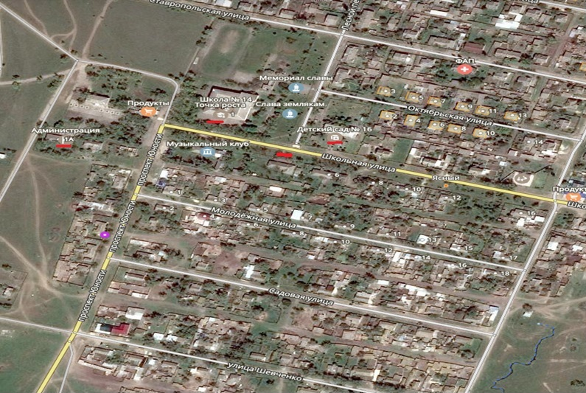
- площадки накопления ТКО

\с. Кучерла Туркменский район Ставропольский край

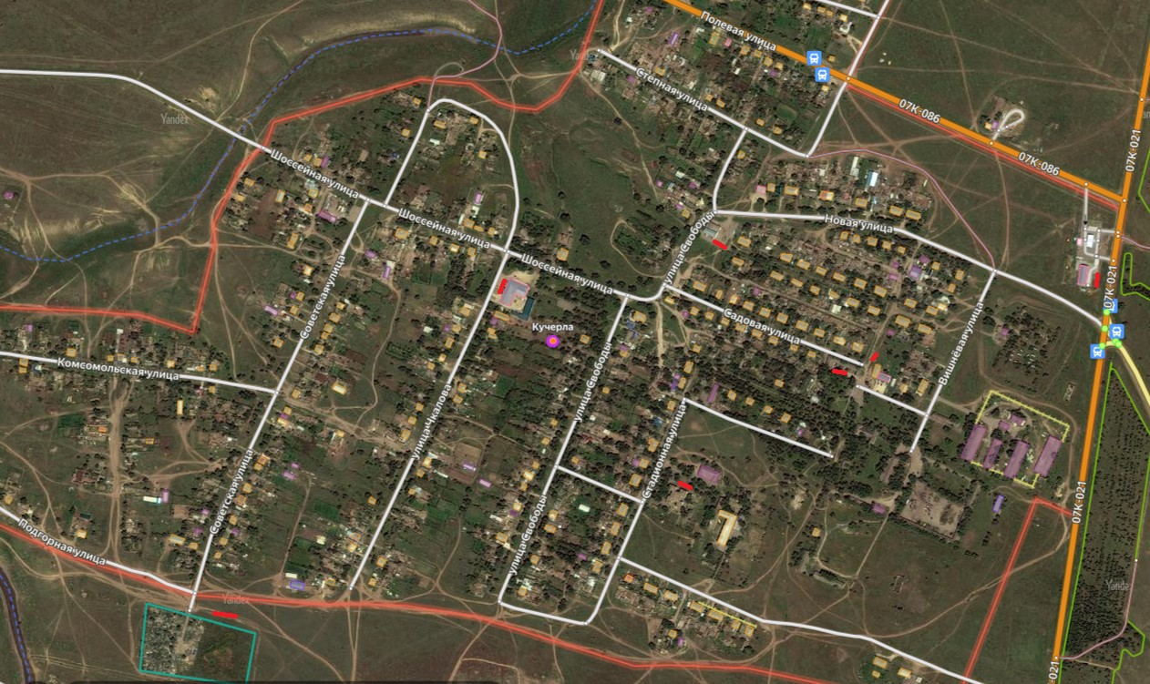

- площадки накопления ТКО

п. Красный Маныч Туркменский район Ставропольский край
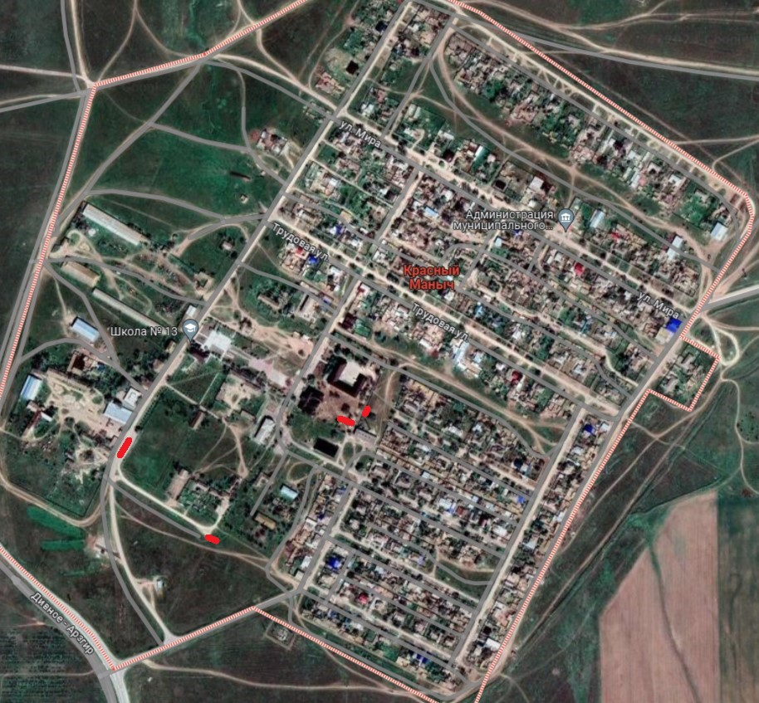
- площадки накопления ТКО
а. Куликовы - Копани Туркменский район Ставропольский край

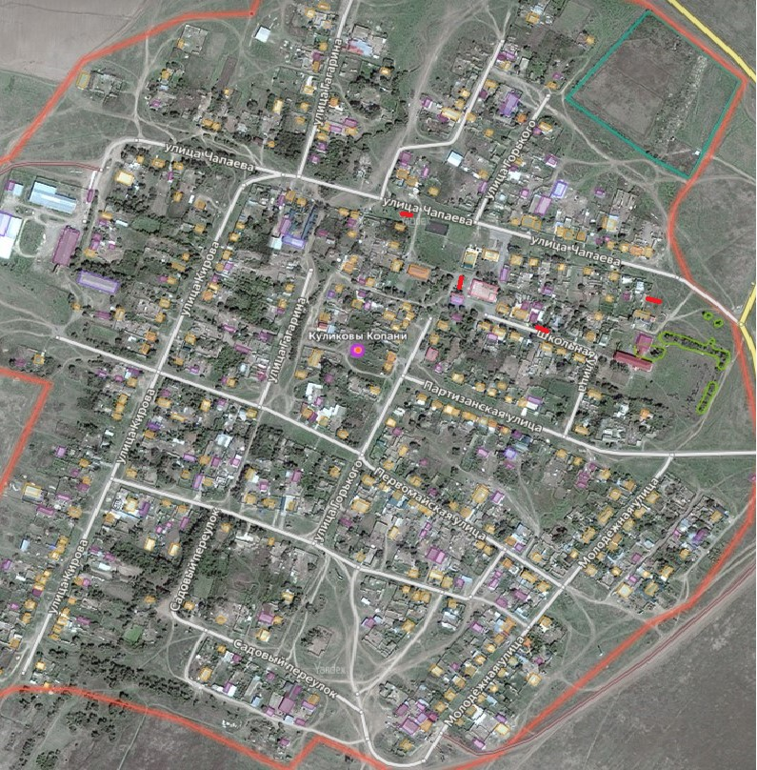
- площадки накопления ТКО
с. Малые Ягуры Туркменский район Ставропольский край

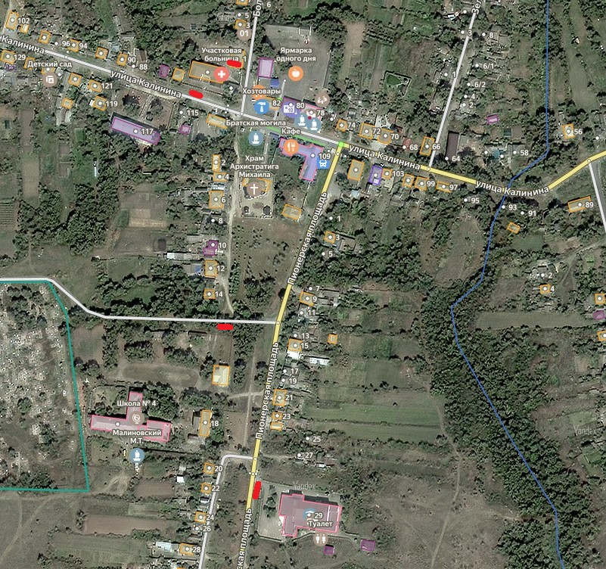 | 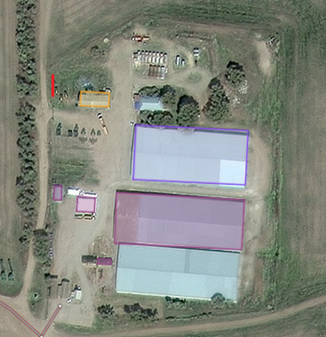

- площадки накопления ТКО

с. Камбулат Туркменский район Ставропольский край

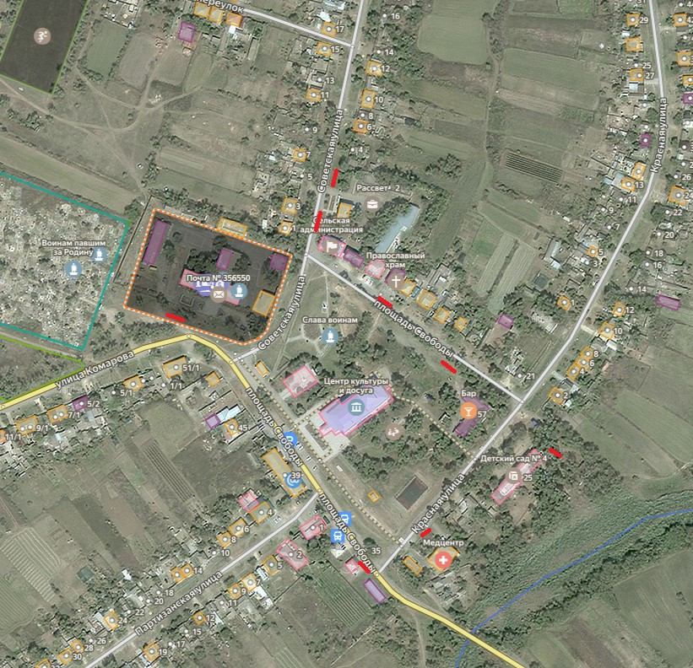

- площадки накопления ТКО

с. Кендже-Кулак Туркменский район Ставропольский край

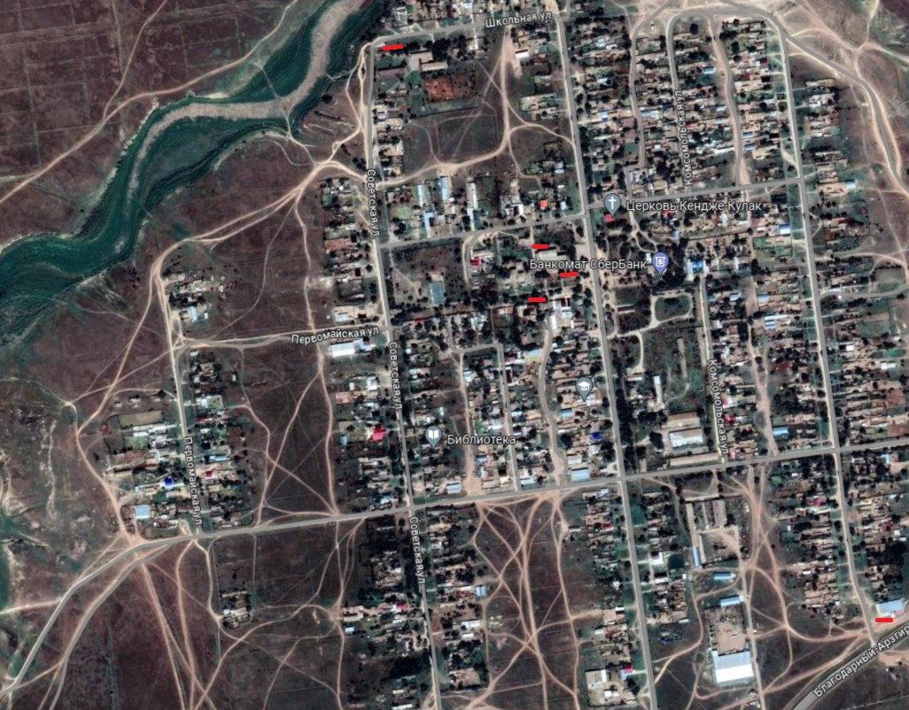

- площадки накопления ТКО

а. Шарахалсун Туркменский район Ставропольский край

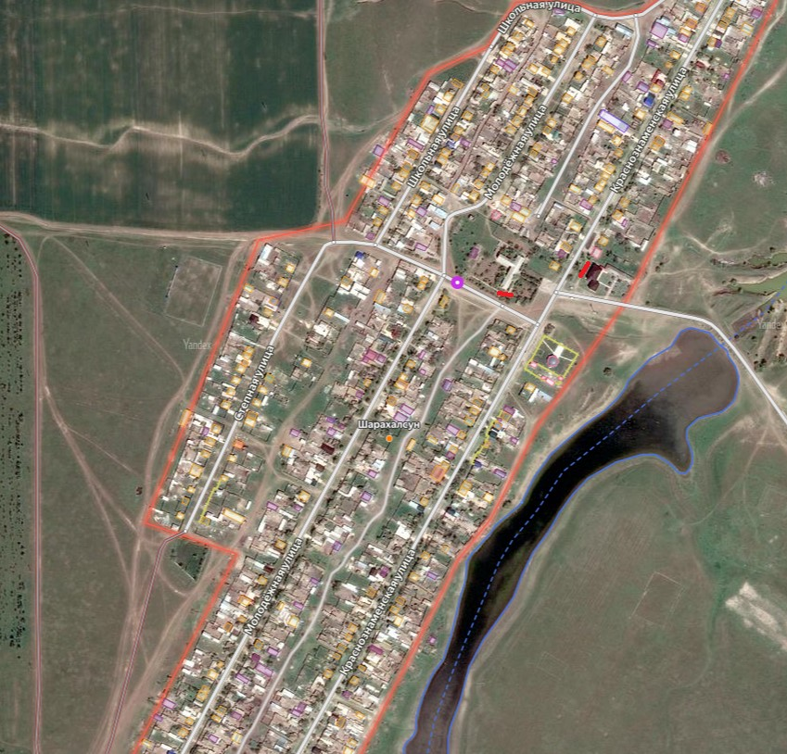

- площадки накопления ТКО

а. Сабан-Антуста Туркменский район Ставропольский край

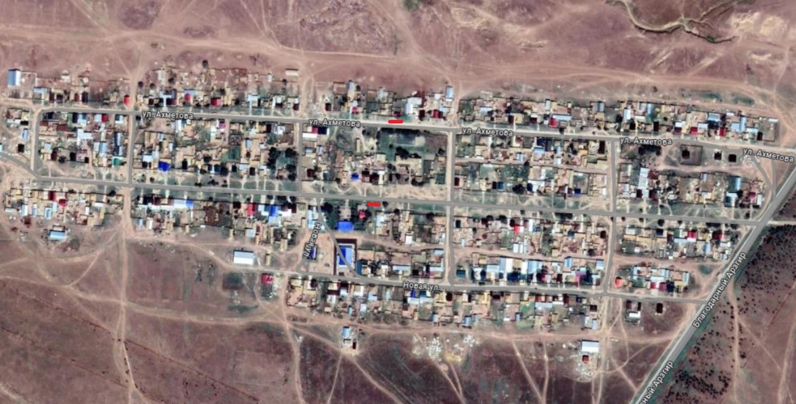

- площадки накопления ТКО

п. Владимировка Туркменский район Ставропольский край

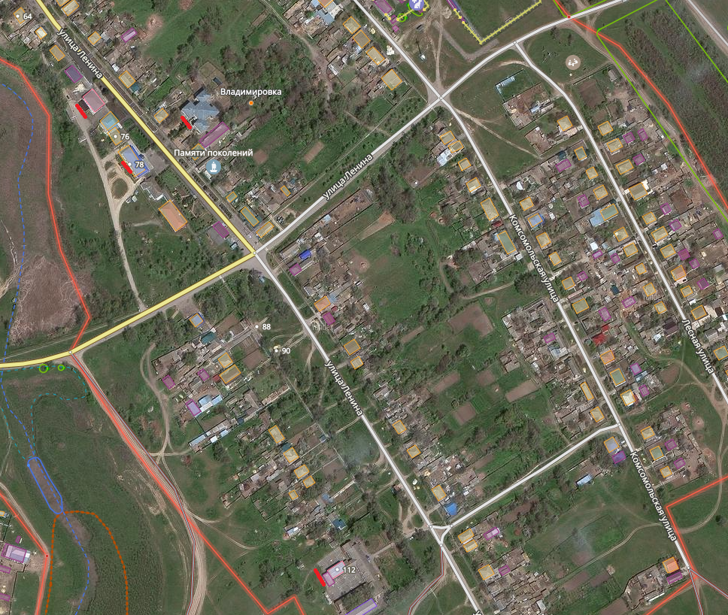

- площадки накопления ТКО

с. Овощи Туркменский район Ставропольский край

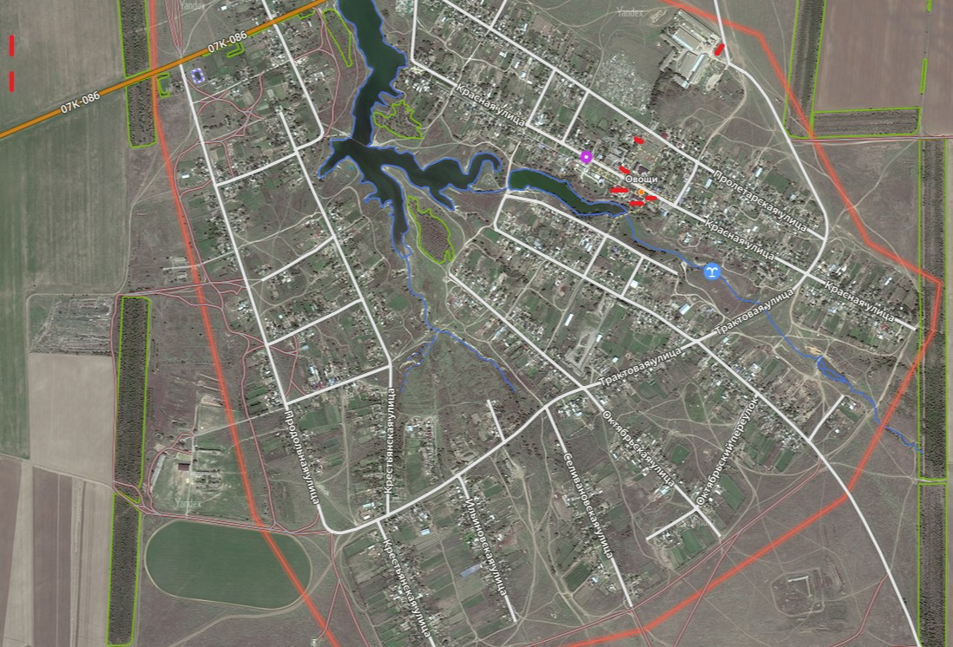

- площадки накопления ТКО

п. Красная Поляна Туркменский район Ставропольский край

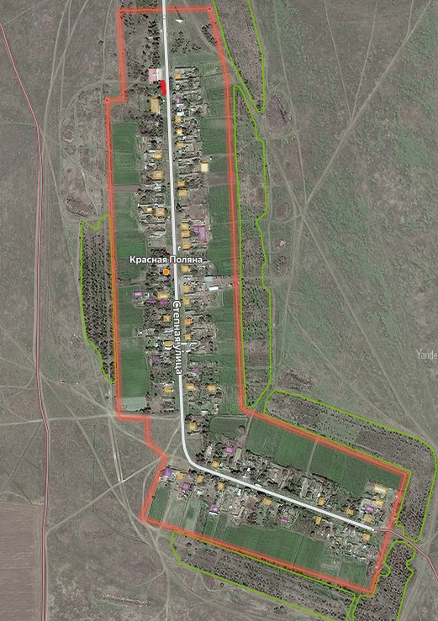
- площадки накопления ТКО
с. Казгулак Туркменский район Ставропольский край

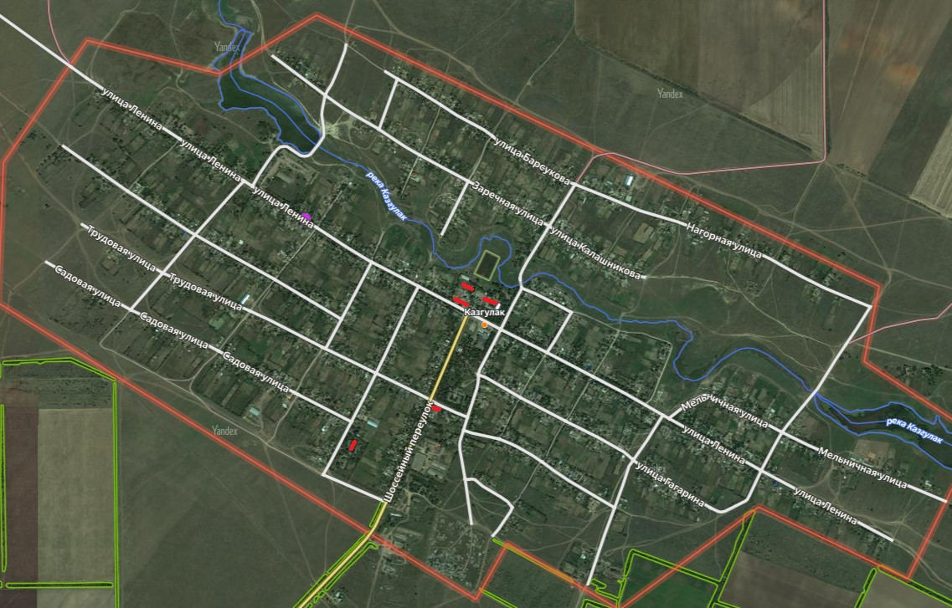
- площадки накопления ТКО
с. Летняя Ставка Туркменский район Ставропольский край

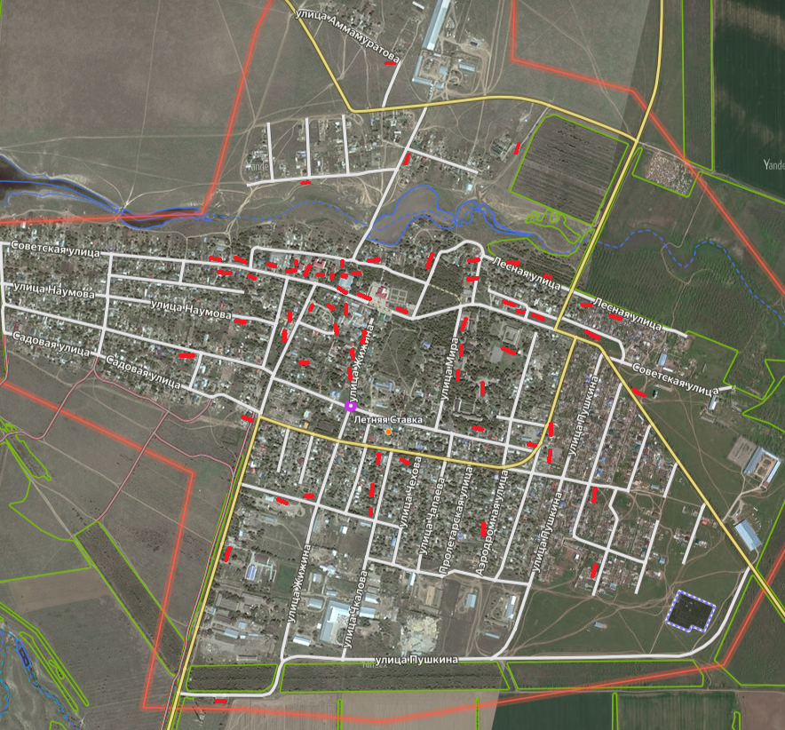 | 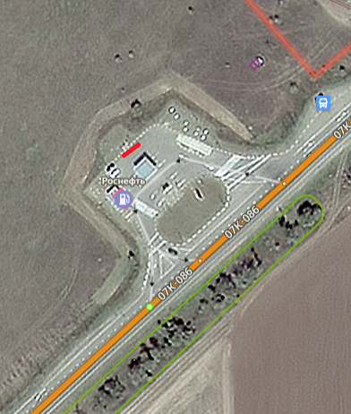

- площадки накопления ТКО

а. Чур Туркменский район Ставропольский край

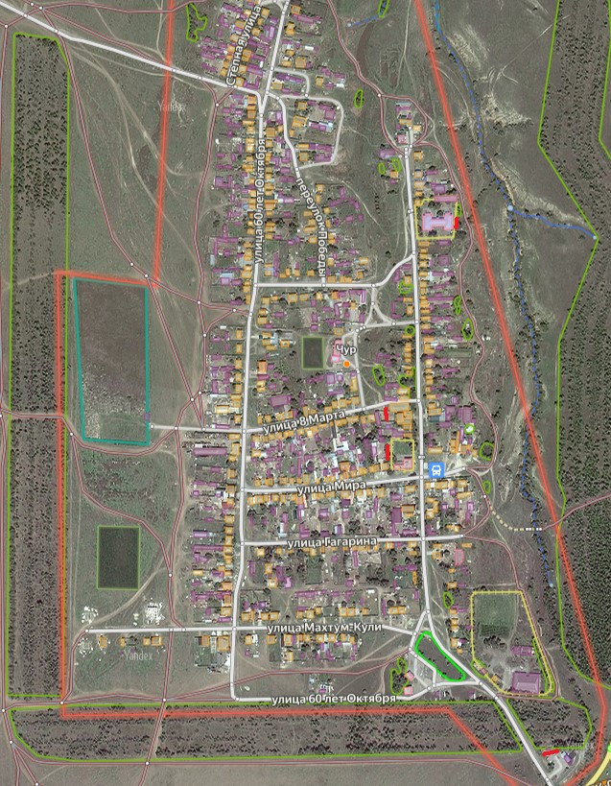

- площадки накопления ТКО

пос. Березовский Туркменский район Ставропольский край

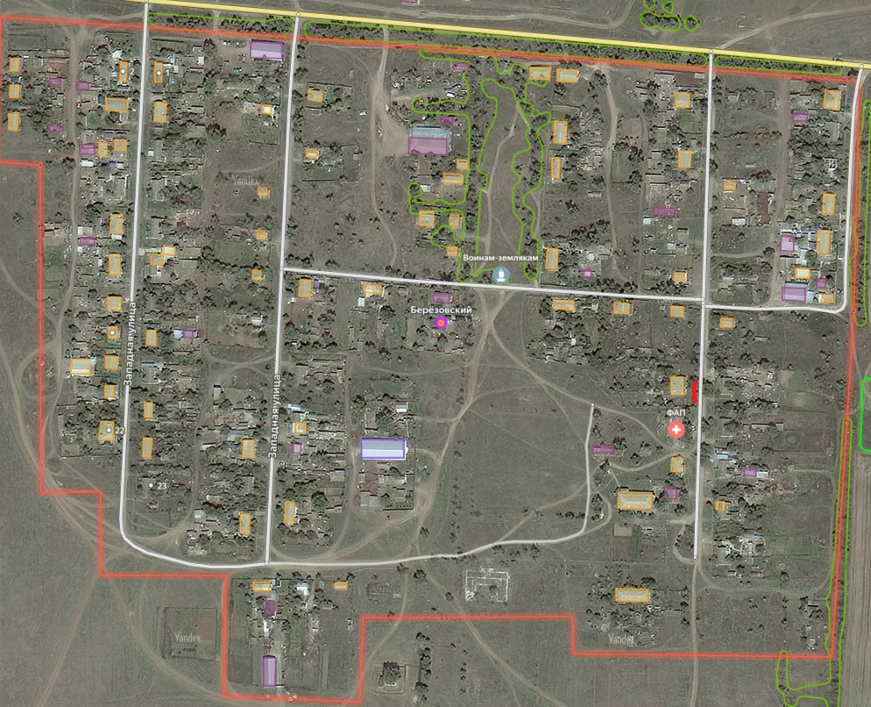

- площадки накопления ТКО

_______________________________________________________________________________________________________

